Министерство науки и ВЫСШЕГО образования Российской Федерации
федеральное государственное автономное образовательное учреждение
высшего образования
«Санкт-Петербургский политехнический университет Петра Великого»
(ФГАОУ ВО «СПбПУ»)
Институт среднего профессионального образования

Утверждаю
Зам. директора по УМР
Е.Г.Конакина ___________
«___» ____ 2026 г.

ОТЧЕТ
по учебной практике

по профессиональному модулю ПМ.01 «Разработка программных модулей программного обеспечения для компьютерных систем»
УП.01.01 «Разработка программных модулей»
(код и наименование)

Специальность 09.02.07 «Информационные системы и программирование»
(код и наименование специальности)

Студент III курса 23290907/1094 группы
Скоков Артемий Алексеевич
(Фамилия, имя, отчество)
Место прохождения практики ФГАОУ ВО «СПбПУ» Институт среднего профессионального образования, пр. Энгельса, 23, СПб, 194156
(наименование и адрес организации)

Период прохождения практики

с «9» марта 2026 г. по «5» апреля 2026 г.

Руководитель(и) практики:

____________ Васильев С.Ю.
(подпись) (Ф.И.О.)

Итоговая оценка по практике __________

Санкт-Петербург
2026
Утверждаю
Зам. директора по УМР
Е.Г.Конакина ___________
«___» ____ 2026 г.

Задание на учебную практику

по профессиональному модулю ПМ.01 «Разработка программных модулей программного обеспечения для компьютерных систем»
УП.01.01 «Разработка программных модулей»
(код и наименование)

Специальность 09.02.07 «Информационные системы и программирование»
(код и наименование специальности)

Студент III курса 23290907/1094 группы
Скоков Артемий Алексеевич
(Фамилия, имя, отчество)
Место прохождения практики ФГАОУ ВО «СПбПУ» Институт среднего профессионального образования, пр. Энгельса, 23, СПб, 194156
(наименование и адрес организации)

Период прохождения практики

с «9» марта 2026 г. по «5» апреля 2026 г.

Виды работ, обязательные для выполнения
Разработка спецификаций отдельных компонент
Проектирование программного обеспечения на уровне модулей
Создание модулей
Отладка и тестирование модулей
Разработка технической документации с использованием инструментальных средств

Индивидуальное задание

ВАРИАНТ

Задание выдал «9» марта 2026 г. _______________ Васильев С.Ю.
_{(подпись)} _{(Ф.И.О.)}
Задание получил «9» марта 2026 г. ____________ Скоков А.А. _{(подпись)} _{(Ф.И.О.)}
Министерство науки и ВЫСШЕГО образования Российской Федерации
федеральное государственное автономное образовательное учреждение
высшего образования
«Санкт-Петербургский политехнический университет Петра Великого»
(ФГАОУ ВО «СПбПУ»)
Институт среднего профессионального образования

ДНЕВНИК
прохождения учебной практики

по профессиональному модулю ПМ.01 «Разработка программных модулей программного обеспечения для компьютерных систем»
УП.01.01 «Разработка программных модулей»
(код и наименование)

Специальность 09.02.07 «Информационные системы и программирование»
(код и наименование специальности)

Студент III курса 23290907/1094 группы
Скоков Артемий Алексеевич
(Фамилия, имя, отчество)

Место прохождения практики ФГАОУ ВО «СПбПУ» Институт среднего профессионального образования, пр. Энгельса, 23, СПб, 194156
(наименование и адрес организации)

Период прохождения практики

с «9» марта 2026 г. по «5» апреля 2026 г.

Руководитель(и) практики:

________________ Васильев С.Ю.
(подпись) (расшифровка подписи)

Итоговая оценка по практике ____________

Санкт-Петербург
2026
Содержание дневника
Дата | Виды выполненных работ и заданий по программе практики | Подпись руководителя практики
1 | 2 | 3
09.03 | Постановка задачи. Определение компонентов программного обеспечения. Выделение структурных единиц.
10.03 | Разработка спецификаций для структурных единиц. Составление алгоритмов структурных единиц.
11.03 | Конструирование пользовательского интерфейса с использованием стандартных визуальных компонентов, списков, переключателей. Настройка среды программирования.
12.03 | Конструирование пользовательского интерфейса с использованием таблиц.
13.03 | Конструирование пользовательского интерфейса с использованием текстовых редакторов, рисунков, диалоговых компонентов, меню.
14.03 | Организация ввода-вывода данных. Проверка корректности входных данных. Настройка пользовательского интерфейса для защиты от некорректного ввода.
16.03 | Создание процедур обработки событий. Пример создания функции по обработке простых данных. Работа с отладчиком.
17.03 | Вызов собственной функции. Тестирование функции с помощью юнит-тестов.
18.03 | Разработка спецификаций иерархии классов.
19.03 | Работа с графикой. Использование компонента таймер для движения фигуры. Организация межмодульного взаимодействия.
20.03 | Использованием диалоговых компонентов по работе с файлами. Разработка и отладка программ обработки текстовых файлов, XML-файлов.
21.03 | Создание простого графического редактора. Модульное тестирование.
23.03 | Разработка игры с элементами графики, реализация основных функций.
24.03 | Разработка игры с элементами графики, реализация сервисных функций. Работа с параметрами проекта.
25.03 | Функциональное моделирование информационной системы. Моделирование данных.
26.03 | Функциональное моделирование информационной системы. Моделирование поведения.
27.03 | Разработка ER-диаграмм и схемы БД. Создание базы данных в СУБД SQL Server.
28.03 | Разработка ER-диаграмм и схемы БД. Создание базы данных в СУБД SQL Server.
30.03 | Разработка клиентского приложения по работе с базой данной.
31.03 | Разработка клиентского приложения по работе с базой данной.
01.04 | Разработка системы тестов. Отладка и тестирование программы на уровне модуля.
02.04 | Тестирование программного модуля по определенному сценарию. Тестирование на основе потока управления, потока данных.
03.04 | Виды программных документов. Инструментальные средства подготовки программных документов.
04.04 | Документирование программного обеспечения в соответствии с Единой системой программной документации, с использованием инструментальных средств.

СОДЕРЖАНИЕ
ВВЕДЕНИЕ 6
Тема 1: «Вычисление функции с помощью разложения в ряд» 7
Тема 2 «Мспользование подпрограмм для обработки простых типов данных» 21
Тема 3: «Работа с графикой» 39
Тема 4: «Построение графиков и диаграмм» 47
Тема 5: «Программы для обработки текстовых файлов» 57
Тема 6: «Разработка игрового приложения на основе xml-файла» 76
Тема 7: «Векторный редактор» 104
Тема 8: «Разработка игры с элементами графики» 137
ЗАКЛЮЧЕНИЕ 161

ВВЕДЕНИЕ
В рамках учебной практики УП 01.01 ключевым направлением работы стало освоение принципов модульного программирования на языке C#. Основной акцент был сделан на разработке независимых программных компонентов, их интеграции в единые системы и последующем тестировании для выявления и устранения дефектов.
Цели практики:
- Приобретение навыков работы со средствами отладки кода;
- Освоение методологии создания и подключения внешних модулей и библиотек;
- Изучение процессов сборки полноценных приложений из отдельных компонентов;
- Применение различных стратегий тестирования для верификации работоспособности программного обеспечения.
Задачи:
- Глубокое изучение функционала интегрированной среды разработки Visual Studio;
- Формирование компетенций в области современных подходов к разработке ПО;
- Исследование и применение специализированных библиотек для взаимодействия с базами данных.
Итоги: По результатам практики был разработан ряд графических приложений с использованием технологии WinForms. В число реализованных проектов вошли игры различной сложности, программные комплексы для обработки словарных данных, а также базовый векторный редактор. Все программы были успешно протестированы и продемонстрировали стабильную работу.

Тема 1: «Вычисление функции с помощью разложения в ряд»
Цель работы: получить практические навыки разработки проектов для вычисления значения функции при помощи разложения в ряд (ряд Тейлора).
Задание 1
Необходимо разработать программу, вычисляющую значение функции с помощью разложения в ряд. Сумма ряда вычисляется при помощи цикла с неизвестным числом повторений, так как требуется найти значение с заданной точностью (допустимая погрешность вводится с клавиатуры). Сходящийся степенной ряд будет достигать искомого значения при достаточно большом количестве суммируемых членов ряда. При этом вклад последнего слагаемого в сумму будет пренебрежимо малым. Будем считать, что необходимая точность вычислений достигнута, когда относительный вклад последнего слагаемого в сумму по абсолютной величине станет меньше заданной погрешности (условие выхода из цикла накопления суммы). С целью повышения эффективности расчётов следует использовать рекуррентные формулы для выражения очередного члена ряда через предыдущий (чтобы избавиться от вычисления факториалов и больших степеней, вместо этого используйте умножение).
Для проверки полученного результата выведите значение указанной функции (левую часть выражения), вычисленную в цикле сумму ряда (правую часть выражения), а также количество просуммированных членов ряда.
Задание 2
Добавьте проверку:
- правильности ввода данных при нажатии клавиш в поля редактирования (используйте обработку события KeyPress);
- диапазона вводимых данных;
- контроль пустых полей ввода (заблокируйте кнопку «Вычислить», пока не будут введены все данные).
Вариант 3
Выполнение задания
1. Математическая модель
Дано:
- x – аргумент функции.
- ε (eps) – допустимая погрешность (0<ε<1).
Найти: Значение функции y=sin(x) с заданной точностью.
Связь:
- Левая часть (точное значение): Result=sin
- Правая часть (ряд Тейлора): Sum=x−x33!+x55!−x77!+⋯+(−1)nx2n+1(2n+1)!+…
- Рекуррентная формула для очередного члена ряда: чтобы избежать вычисления больших факториалов и степеней, выразим текущий член ряда an​ через предыдущий an−1​.
Общий вид члена ряда: an=(−1)nx2n+1(2n+1)!an​=(−1)n(2n+1)!x2n+1​ Предыдущий член: an−1=(−1)n−1x2n−1(2n−1)!an−1​=(−1)n−1(2n−1)!x2n−1​
Отношение: an−1=(−1)n(−1)n−1⋅x2n+1x2n−1⋅(2n−1)!(2n+1)!=−1⋅x2⋅1(2n)(2n+1)an−1​
Рекуррентная формула: an=an−1⋅(−x2(2n)(2n+1))an​=an−1​⋅(−(2n)(2n+1)x2​) где n — номер текущего слагаемого (начинается с 1 для второго члена ряда).
Начальное условие: a0​=x (первый член ряда).
- Условие выхода из цикла: Цикл продолжается, пока вклад последнего слагаемого значителен: ∣an∣>ε Как только ∣an∣≤ε, суммирование прекращается.
Область допустимых значений (ОДЗ):
- x: любое действительное число (ряд сходится для всех x∈R), но для быстрой сходимости рекомендуется ∣x∣ не слишком велико (хотя математически ограничений нет).
- ε: 0<ε<10.

- Проектирование пользовательского интерфейса
Внешний вид проекта представлен на рисунке 1, значения измененных свойств компонентов представлены в таблице 1.
Form1

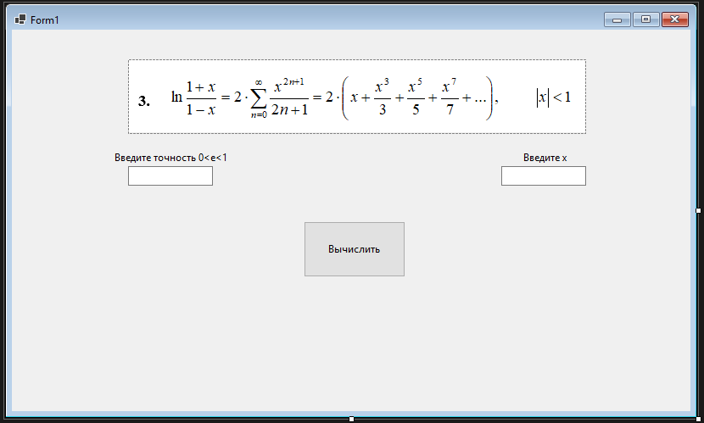
label6

label5

label4

textBox2
label2

label3

button1

textBox1
label1

pictureBox1

Рис. 1
- Свойства компонентов формы
Таблица 1. Значения свойств, установленные на этапе конструирования интерфейса
Название компонента | Свойства | Значения
label1 | Text | «Введите точность 0<e<1»
label2 | Text | «Введите x»
textBox1, textBox2 | MaxLength | 12
label3 | Text | «»
label4 | Text | «»
label5 | Text | «»
label6 | Text | «»
button1 | Text | «Вычислить»
 | Enabled | False
pictureBox1 | Image | Рисунок 1
 | SizeMode | Zoom

- Сценарий использования программы
  - Пользователь вводит значение точности ε в TextBox1 и значение аргумента x в TextBox2.
  - Программа в реальном времени проверяет корректность ввода (только цифры, одна запятая/точка, знак минус). Кнопка «Вычислить» остается заблокированной, пока поля пусты или содержат недопустимые символы.
  - Пользователь нажимает кнопку «Вычислить».
  - Программа проверяет диапазон значений (ε∈(0;1)).
  - Производится вычисление:
Точного значения через Math.Sin(x).
Суммы ряда циклом с использованием рекуррентной формулы.
Подсчет количества просуммированных членов ряда (N).

  - Результат выводится в Label3, Label4, Label5, Label6: значение функции, сумма ряда, количество итераций.
  - Пользователь может изменить данные и повторить вычисление.

- Код программы
Код модуля Form1.cs:
using System;
using System.Windows.Forms;
using System.Globalization;
using static System.Windows.Forms.VisualStyles.VisualStyleElement;

namespace Задание_1
{
public partial class Form1 : Form
{
public Form1()
{
InitializeComponent();
button1.Enabled = false;
}

private void button1_Click(object sender, EventArgs e)
{
try
{
double x = double.Parse(textBox2.Text.Replace(',', '.'), CultureInfo.InvariantCulture);
double epsilon = double.Parse(textBox1.Text.Replace(',', '.'), CultureInfo.InvariantCulture);

if (Math.Abs(x) >= 1)
{
throw new ArgumentException("Модуль x должен быть меньше 1 (|x| < 1)");
}

if (epsilon <= 0)
{
throw new ArgumentException("Точность должна быть больше нуля");
}

double sum = 0;
double term = 2 * x;
int n = 0;

sum = term;

while (Math.Abs(term) >= epsilon)
{
n++;
term = term * x * x * (2 * n - 1) / (2 * n + 1);
sum += term;
}

double mathValue = Math.Log((1 + x) / (1 - x));
double error = Math.Abs(mathValue - sum);

label3.Text = $"Результат: {mathValue.ToString("F10")}";
label4.Text = $"Сумма: {sum.ToString("F10")}";
label5.Text = $"Количество членов ряда: {(n + 1).ToString()}";
label6.Text = $"Погрешность: {error.ToString("E4")}";
}
catch (Exception ex)
{
MessageBox.Show("Ошибка: " + ex.Message, "Ошибка", MessageBoxButtons.OK, MessageBoxIcon.Error);
label3.Text = "";
label4.Text = "";
label5.Text = "";
label6.Text = "";
}
}

private void textBox2_KeyPress(object sender, KeyPressEventArgs e)
{
char ch = e.KeyChar;
if (!Char.IsDigit(ch) && ch != '-' && ch != '.' && ch != 8)
{
e.Handled = true;
}
if (ch == '.' && ((System.Windows.Forms.TextBox)sender).Text.Contains("."))
{
e.Handled = true;
}
if (ch == '-' && ((System.Windows.Forms.TextBox)sender).SelectionStart != 0)
{
e.Handled = true;
}
}

private void textBox1_KeyPress(object sender, KeyPressEventArgs e)
{
char ch = e.KeyChar;
if (!Char.IsDigit(ch) && ch != '.' && ch != 8)
{
e.Handled = true;
}
if (ch == '.' && ((System.Windows.Forms.TextBox)sender).Text.Contains("."))
{
e.Handled = true;
}
}

private void textBox2_TextChanged(object sender, EventArgs e)
{
CheckInputs();
}

private void textBox1_TextChanged(object sender, EventArgs e)
{
CheckInputs();
}

private void CheckInputs()
{
if (!string.IsNullOrWhiteSpace(textBox2.Text) && !string.IsNullOrWhiteSpace(textBox1.Text))
{
button1.Enabled = true;
}
else
{
button1.Enabled = false;
}
}
}
}
- Схемы основных подпрограмм
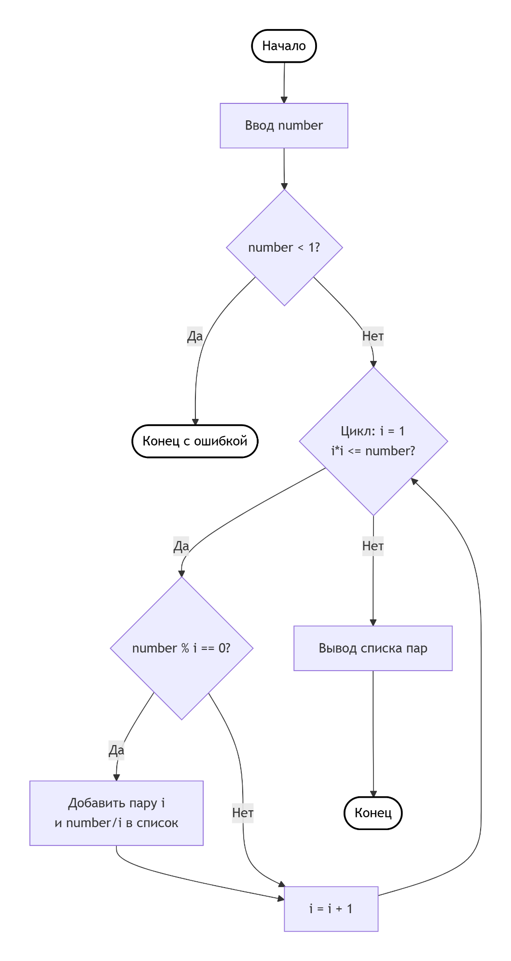
Алгоритм GetFactorPairs
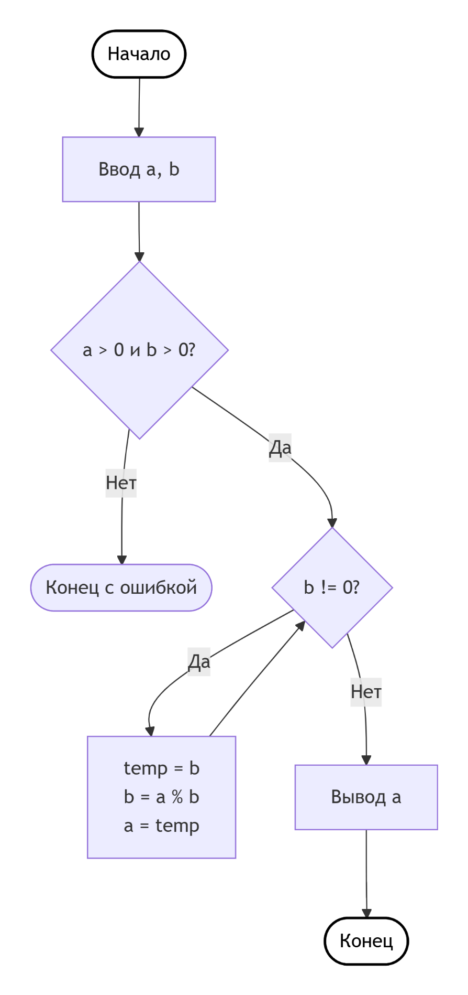
Алгоритм CalculateGCD
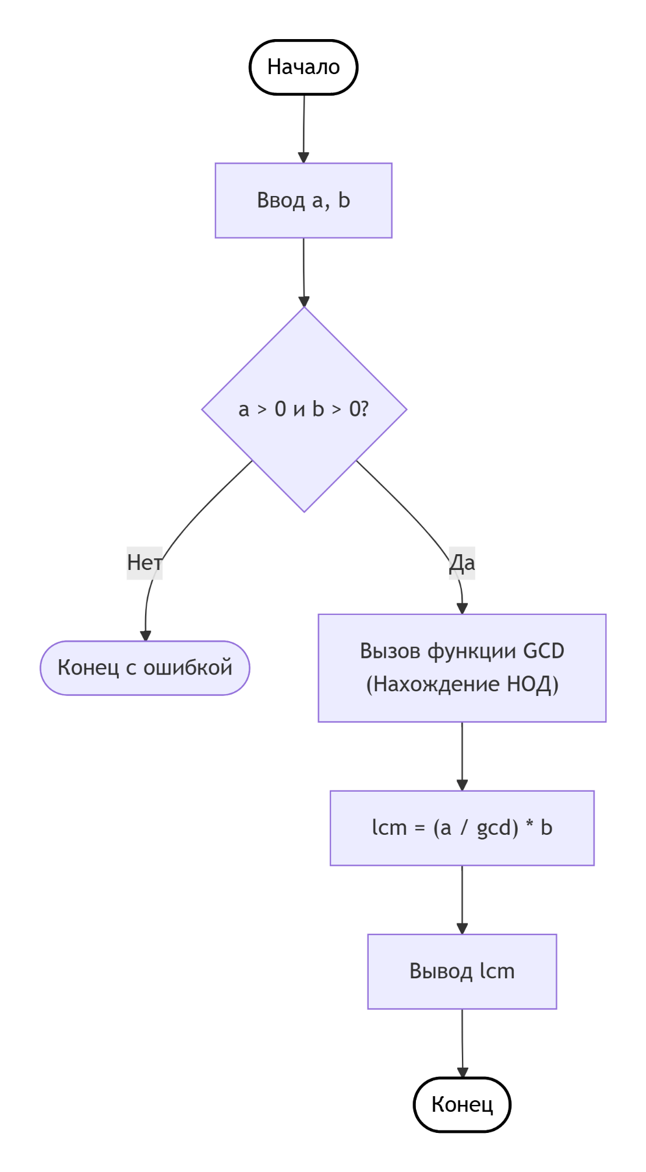
Алгоритм CalculateLCM
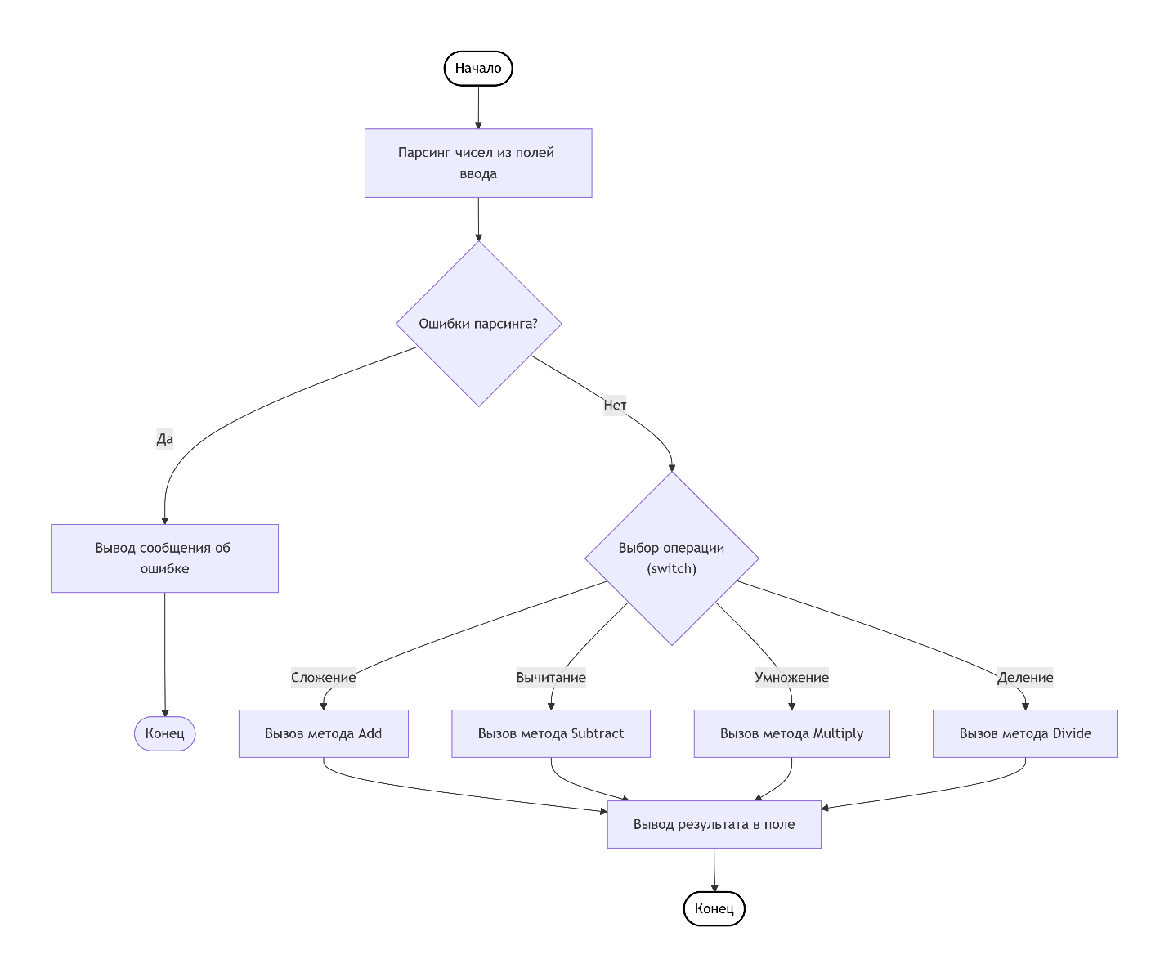
Алгоритм button1_Click
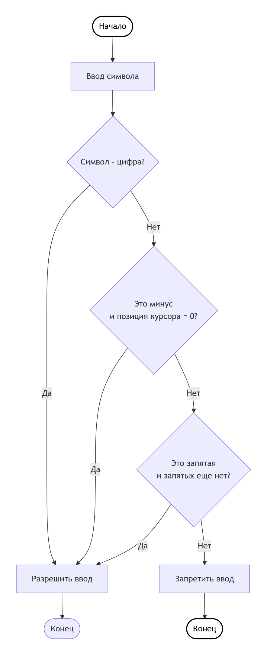
Алгоритм KeyPress
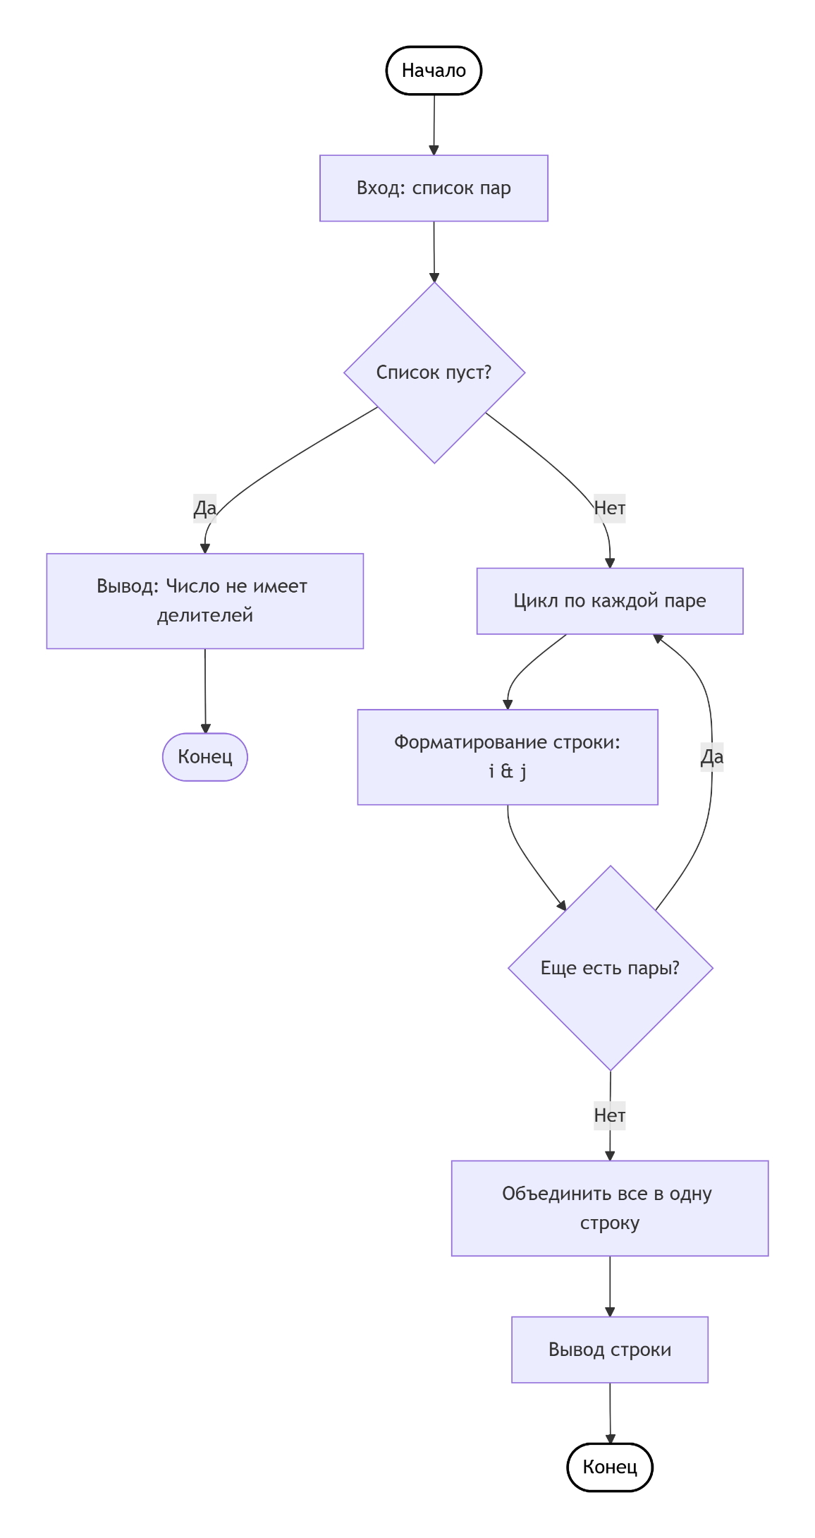
Алгоритм FormatFactorPairs
- Протокол испытаний
Таблица 2. Протокол испытаний
Проверяемые требования | Сообщения программы и вводимые значения | Ожидаемые  результаты | Фактические результаты
Способность ввода данных | e = 0,03; x = -0,2 | Числа вводятся в текстовое поле | Такие же, как ожидаемые результаты  (См. Рисунок 2)
Способность контроля вводимых данных | e = abc; x = def | Программа не даст ввести не цифры | Такие же, как ожидаемые результаты  (См. Рисунок 3)
Способность программы обеспечить контроль вводимых данных. | e = 0,01; x = 0,3 | Программа проверит числа и выведет ответ | Соответствуют ожиданиям.  (См. Рисунок 4)
- Тестирование проекта:
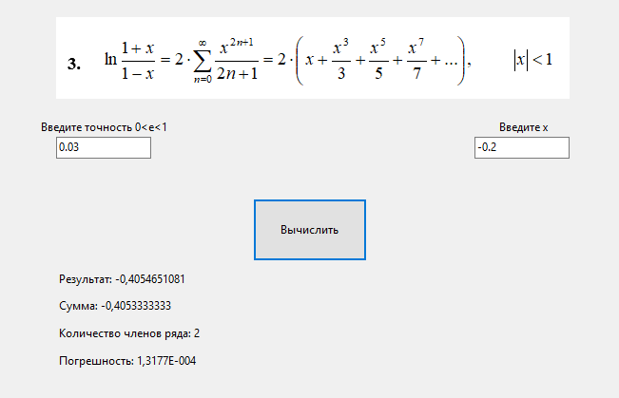
Рис. 2
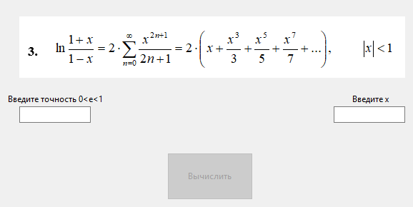
Рис. 3
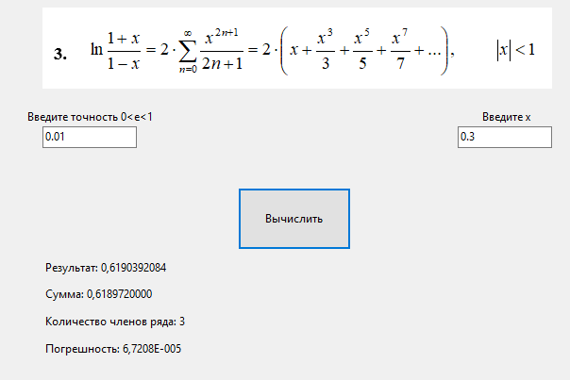
Рис. 4

Тема 2: «Использование подпрограмм для обработки
простых типов данных»
Цель работы: Получить практические навыки разработки и использования подпрограмм для обработки простых типов данных.
Задание 1. Создание дополнительного класса и разработка подпрограмм (методов) класса.
Подпрограммы расположить в отдельном файле (модуле).
Методы класса должны иметь уровень доступа public.
Подпрограммы должны получать исходные данные через параметры (для динамических методов – через экземпляр класса), вычислять результат и передавать его в место вызова (именно передавать, а не выводить на экран!) .
Метод с результатом передает одно вычисленное значение (результат) через оператор return. Методы могут передавать и несколько результатов через параметры-переменные.
Задание 2. Тестирование подпрограмм с помощью тест-кейсов.
- Для созданной программы создать проект UnitTestsProject.
- Создать 2 функции тестирования.
- Запустить тесты и продемонстрировать успешное и неуспешное тестирование.
Задание 3. Создание пользовательского интерфейса (модуля формы).
Необходимо настроить внешний вид и поведение компонентов формы и создать методы обработки событий работы пользователя с элементами пользовательского интерфейса. Модуль формы должен содержать код, демонстрирующий вызов подпрограмм из дополнительного класса.
Вариант 8.
- Разработать подпрограмму для вычисления расстояния между двумя точками, заданными своими координатами, и подпрограмму, вычисляющую периметр выпуклого многоугольника, заданного координатами своих вершин.
- Вычислить периметр многоугольника, заданного координатами своих вершин, используя созданную подпрограмму. Координаты вершин прочитать из текстового файла.

Выполнение задания
- Разработка подпрограмм
  - Разработка подпрограммы Distance
    - Математическая модель
Дано: n – натуральное число (n∈N,n≥1). Найти: Список пар натуральных чисел (a,b), таких что a⋅b=n, без повторений (пары (a,b) и (b,a)) считаются одинаковыми, выводится только та, где a≤b). Связь: Перебор делителей i от 1 до n. Если n(modi)=0, то пара множителей: (i,n/i). ОДЗ: n≥1. При n<1 генерируется исключение.

    - Прототип
/// <summary>
/// Метод получения всех вариантов представления числа в виде двух множителей
/// </summary>
/// <param name="number">Натуральное число</param>
/// <returns>Список кортежей (множитель1, множитель2)</returns>
public static List<Tuple<long, long>> GetFactorPairs(long number) { }
    - Схема работы подпрограммы
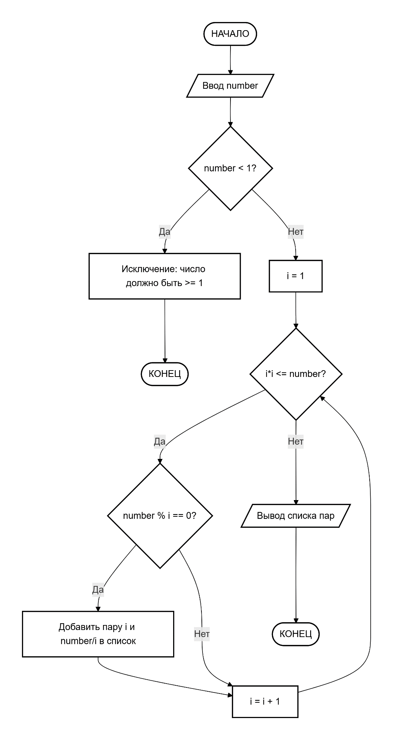
Рис.1
    - Код подпрограммы (класс FactorCalculator)
using System;
using System.Collections.Generic;

namespace NumberUtils
{
public class FactorCalculator
{
/// <summary>
/// Получает все пары натуральных множителей числа без повторений.
/// </summary>
public static List<Tuple<long, long>> GetFactorPairs(long number)
{
if (number < 1)
throw new ArgumentException("Число должно быть натуральным (>= 1)", nameof(number));

var pairs = new List<Tuple<long, long>>();

for (long i = 1; i * i <= number; i++)
{
if (number % i == 0)
{
pairs.Add(Tuple.Create(i, number / i));
}
}
return pairs;
}

/// <summary>
/// Находит наибольший общий делитель (НОД) двух натуральных чисел.
/// </summary>
public static long CalculateGCD(long a, long b)
{
if (a < 1 || b < 1)
throw new ArgumentException("Оба числа должны быть натуральными (>= 1)");

while (b != 0)
{
long temp = b;
b = a % b;
a = temp;
}
return a;
}

/// <summary>
/// Находит наименьшее общее кратное (НОК) двух натуральных чисел.
/// </summary>
public static long CalculateLCM(long a, long b)
{
if (a < 1 || b < 1)
throw new ArgumentException("Оба числа должны быть натуральными (>= 1)");

return (a / CalculateGCD(a, b)) * b;
}

/// <summary>
/// Форматирует список пар множителей в строку для вывода.
/// </summary>
public static string FormatFactorPairs(List<Tuple<long, long>> pairs)
{
if (pairs == null || pairs.Count == 0)
return "Нет множителей";

var result = new System.Text.StringBuilder();
foreach (var pair in pairs)
{
result.AppendLine($"{pair.Item1} × {pair.Item2} = {pair.Item1 * pair.Item2}");
}
return result.ToString().TrimEnd();
}
}
}
  - Разработка подпрограммы CalculateGCD и CalculateLCM
    - Математическая модель
Дано: a,b – натуральные числа. Найти:
g=НОД(a,b) – наибольший общий делитель.
l=НОК(a,b) – наименьшее общее кратное. Связь:
Алгоритм Евклида: НОД(a,b)=НОД(b,a(modb)), пока b≠0.
Свойство: НОК(a,b)=(a⋅b)/НОД(a,b). ОДЗ: a≥1,b≥1.
    - Прототип
/// <summary>
/// Метод вычисления НОД двух чисел
/// </summary>
public static long CalculateGCD(long a, long b) { }

/// <summary>
/// Метод вычисления НОК двух чисел
/// </summary>
public static long CalculateLCM(long a, long b) { }
    - Схема работы подпрограмм
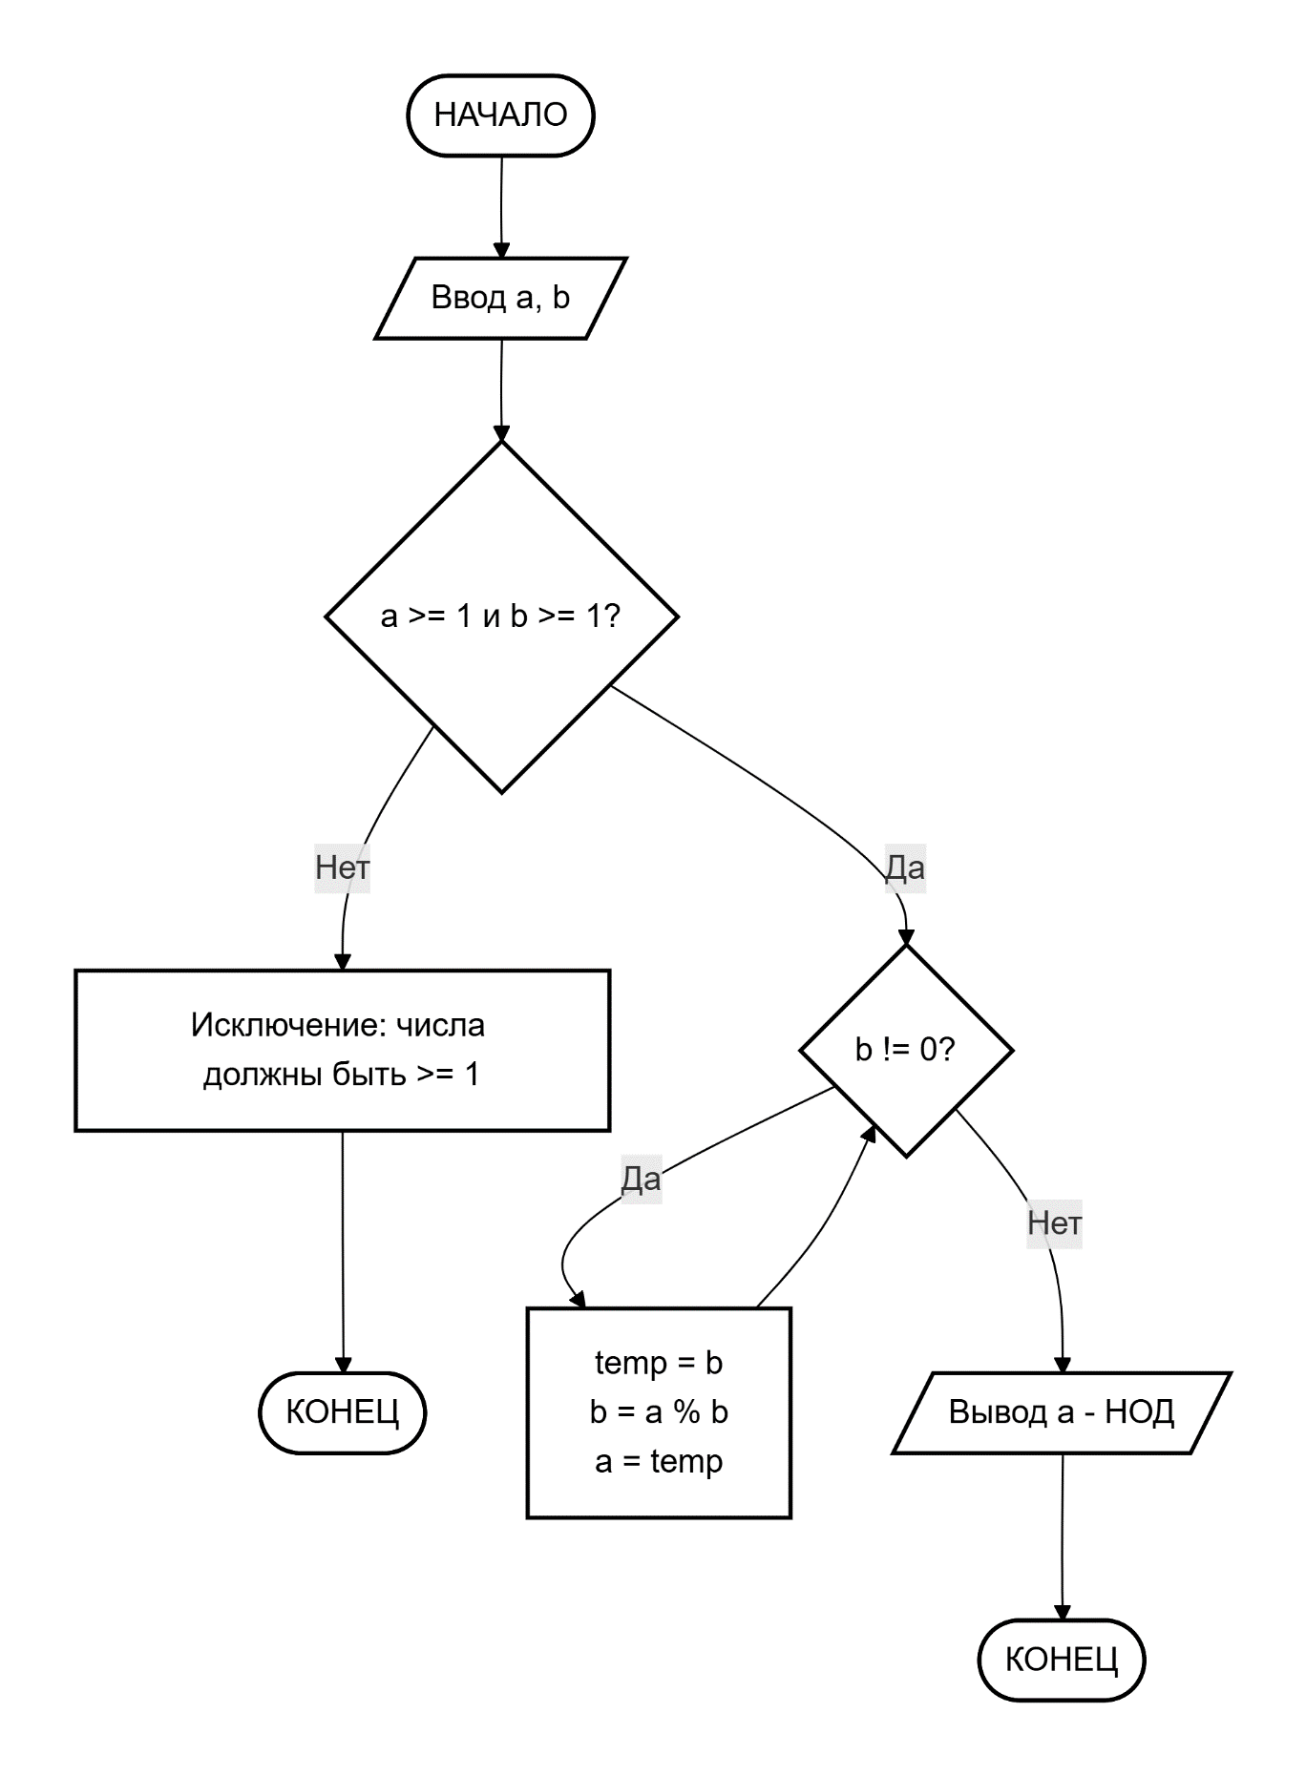
Рис. 2.1
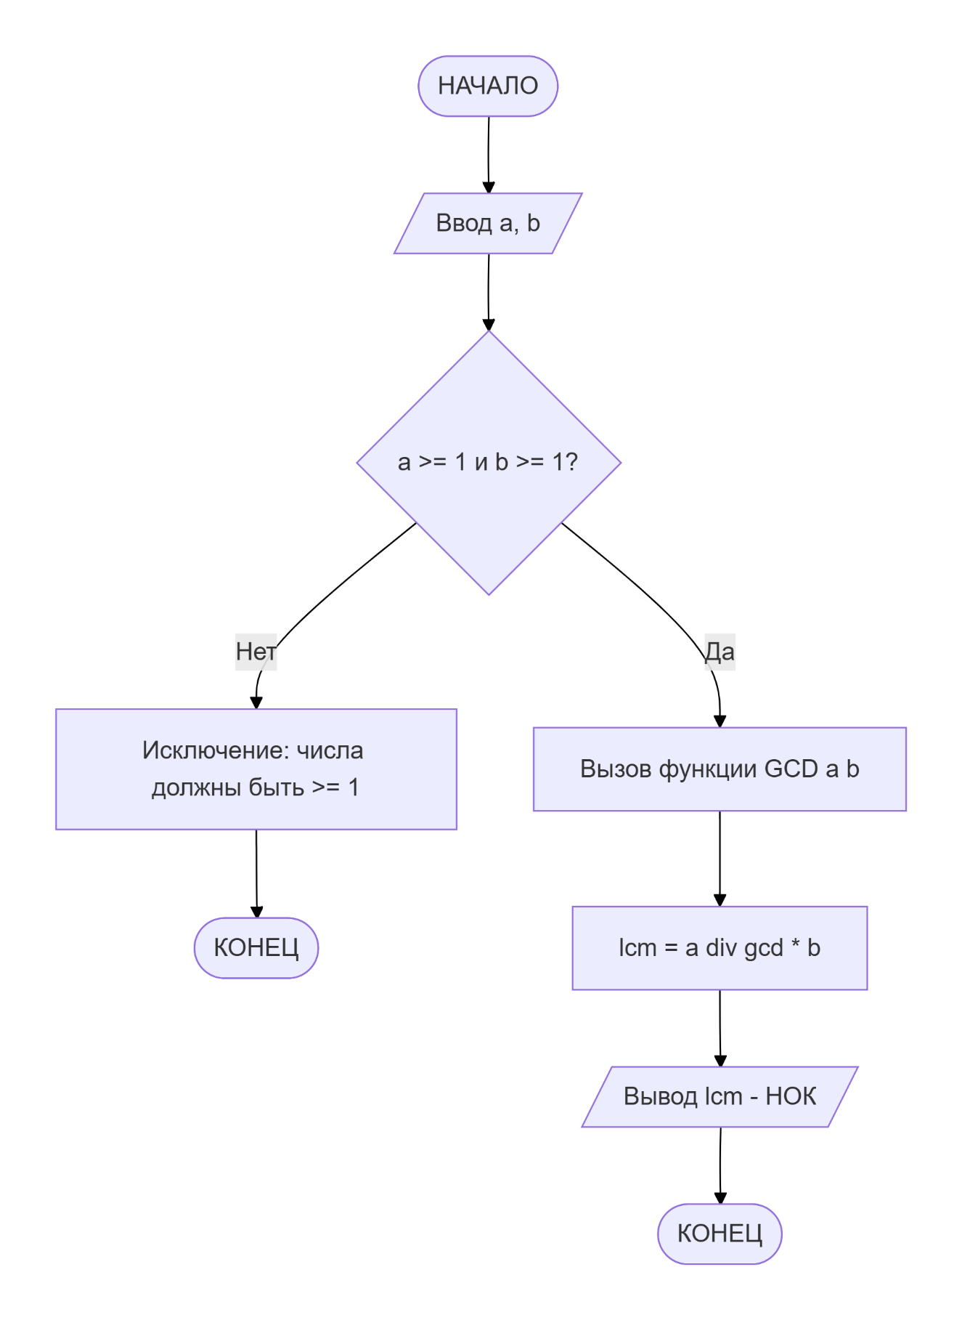
Рис. 2.2
    - Код подпрограммы Perimeter (Классы Vector, Polygon)

/// <summary>
/// Метод вычисления НОД (алгоритм Евклида)
/// </summary>
public static long CalculateGCD(long a, long b)
{
if (a < 1 || b < 1)
throw new ArgumentException("Оба числа должны быть натуральными (>= 1)");

while (b != 0)
{
long temp = b;
b = a % b;
a = temp;
}
return a;
}

/// <summary>
/// Метод вычисления НОК
/// </summary>
public static long CalculateLCM(long a, long b)
{
if (a < 1 || b < 1)
throw new ArgumentException("Оба числа должны быть натуральными (>= 1)");

return (a / CalculateGCD(a, b)) * b;
}

// Вспомогательный метод для форматирования вывода
public static string FormatFactorPairs(List<Tuple<long, long>> pairs)
{
if (pairs == null || pairs.Count == 0) return "Нет множителей";
var result = new System.Text.StringBuilder();
foreach (var pair in pairs)
{
result.AppendLine($"{pair.Item1} × {pair.Item2} = {pair.Item1 * pair.Item2}");
}
return result.ToString().TrimEnd();
}
- Тестирование подпрограмм с помощью тест-кейсов
  - Код модуля для тестов
using Microsoft.VisualStudio.TestTools.UnitTesting;
using NumberUtils;
using System;
using System.Collections.Generic;
using System.Linq;

namespace UnitTestsProject
{
[TestClass]
public class FactorCalculatorTests
{
private List<Tuple<long, long>> pairs;
private long gcdResult, lcmResult;

// Тесты для GetFactorPairs
[TestMethod]
public void GetFactorPairs_ValidNumber() // Число 12
{
pairs = FactorCalculator.GetFactorPairs(12);
Assert.AreEqual(3, pairs.Count);
Assert.IsTrue(pairs.Contains(Tuple.Create(1L, 12L)));
Assert.IsTrue(pairs.Contains(Tuple.Create(2L, 6L)));
Assert.IsTrue(pairs.Contains(Tuple.Create(3L, 4L)));
}

[TestMethod]
[ExpectedException(typeof(ArgumentException))]
public void GetFactorPairs_ZeroInput() // Недопустимое значение 0
{
FactorCalculator.GetFactorPairs(0);
}

// Тесты для CalculateGCD
[TestMethod]
public void CalculateGCD_StandardCase() // НОД(12, 18) = 6
{
gcdResult = FactorCalculator.CalculateGCD(12, 18);
Assert.IsTrue(gcdResult == 6);
}

[TestMethod]
public void CalculateGCD_PrimeNumbers() // НОД(17, 19) = 1
{
gcdResult = FactorCalculator.CalculateGCD(17, 19);
Assert.IsTrue(gcdResult == 1);
}

// Тесты для CalculateLCM
[TestMethod]
public void CalculateLCM_StandardCase() // НОК(4, 6) = 12
{
lcmResult = FactorCalculator.CalculateLCM(4, 6);
Assert.IsTrue(lcmResult == 12);
}

[TestMethod]
[ExpectedException(typeof(ArgumentException))]
public void CalculateLCM_NegativeInput() // Недопустимое отрицательное число
{
FactorCalculator.CalculateLCM(-5, 10);
}
}
}
  - Результаты тестов
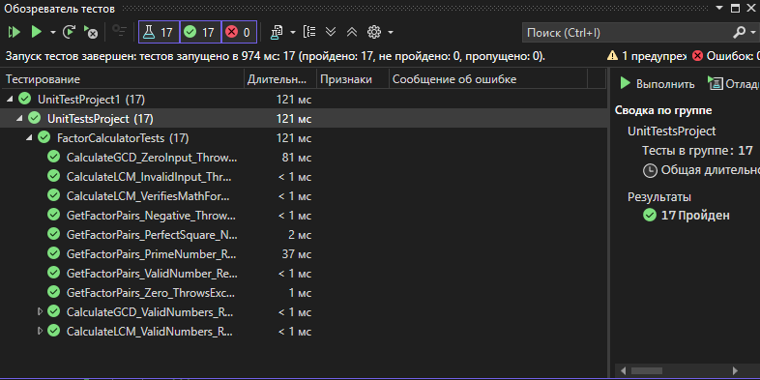
Рис. 2.3 Результат тестов подпрограммы
- Создание пользовательского интерфейса
  - Проектирование пользовательского интерфейса
Внешний вид проекта представлен на рис. 3.1, значения измененных свойств компонентов представлены в таблице 3.1.
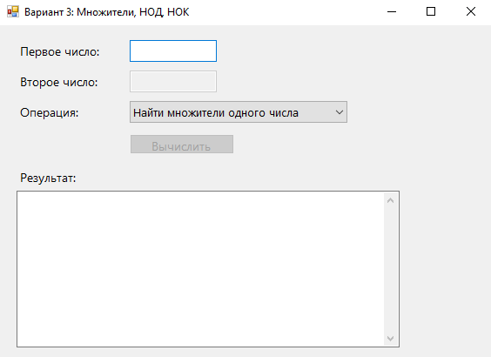
Button1

textBox2
ComboBox1
textBox1
textBox2
label2

Form1

label1

Рис. 3.1
  - Свойства компонентов формы
Таблица 3.1. Значения свойств, установленные на этапе конструирования интерфейса
Название компонента | Свойства | Значения
Form1 | Text | «Вариант 3: Множители, НОД, НОК»
 | Font | Размер: 10, Гарнитура: Segoe UI
Label1 | Text | «Первое число (натуральное):»
Label2 | Text | «Второе число (натуральное):»
TextBox1, TextBox2 | MaxLength | 15
ComboBox1 | Items | «Найти множители», «Найти НОД», «Найти НОК»
 | DropDownStyle | DropDownList
 | SelectedIndex | 0
Button1 | Text | «Вычислить»
 | Enabled | False (изначально заблокирована)
TextBox3 (результат) | Multiline | True
 | ReadOnly | True
 | ScrollBars | Vertical
  - Сценарий использования программы
- Пользователь выбирает операцию в выпадающем списке (ComboBox).
  - Если выбрано «Найти множители», поле второго числа блокируется.
  - Если выбрано «НОД» или «НОК», поле второго числа активируется.
- Пользователь вводит натуральные числа в поля ввода.
  - При вводе недопустимых символов ввод блокируется.
  - Кнопка «Вычислить» разблокируется только при заполнении обязательных полей.
- Пользователь нажимает кнопку «Вычислить».
- Программа вызывает соответствующий статический метод из класса FactorCalculator.
- Результат выводится в многострочное текстовое поле.
- Возможность вернуться к пункту 1 или завершить работу.
  - Код модуля Form1.cs
using System;
using System.Windows.Forms;
using NumberUtils;

namespace Тема2
{
public partial class Form1 : Form
{
public Form1()
{
InitializeComponent();
SetupUI();
}

private void SetupUI()
{
this.Text = "Вариант 3: Множители, НОД, НОК";
this.Size = new System.Drawing.Size(500, 450);
this.StartPosition = FormStartPosition.CenterScreen;
this.Font = new System.Drawing.Font("Segoe UI", 10F);

// Элементы
var lblNum1 = new Label { Text = "Первое число:", Left = 20, Top = 20, Width = 120 };
var txtNum1 = new TextBox { Name = "txtNum1", Left = 150, Top = 17, Width = 100 };
txtNum1.KeyPress += TxtNum_KeyPress;
txtNum1.TextChanged += Txt_TextChanged;

var lblNum2 = new Label { Text = "Второе число:", Left = 20, Top = 55, Width = 120 };
var txtNum2 = new TextBox { Name = "txtNum2", Left = 150, Top = 52, Width = 100, Enabled = false };
txtNum2.KeyPress += TxtNum_KeyPress;
txtNum2.TextChanged += Txt_TextChanged;

var lblOp = new Label { Text = "Операция:", Left = 20, Top = 90, Width = 120 };
var cmbOp = new ComboBox
{
Name = "cmbOp",
Left = 150,
Top = 87,
Width = 250,
DropDownStyle = ComboBoxStyle.DropDownList
};
cmbOp.Items.AddRange(new[] {
"Найти множители одного числа",
"Найти НОД двух чисел",
"Найти НОК двух чисел"
});
cmbOp.SelectedIndex = 0;
cmbOp.SelectedIndexChanged += (s, e) => txtNum2.Enabled = (cmbOp.SelectedIndex > 0);
cmbOp.SelectedIndexChanged += (s, e) => ValidateInput();

var btnCalc = new Button
{
Name = "btnCalc",
Text = "Вычислить",
Left = 150,
Top = 125,
Width = 120,
Enabled = false
};
btnCalc.Click += BtnCalc_Click;

var lblRes = new Label { Text = "Результат:", Left = 20, Top = 165, Width = 100 };
var txtRes = new TextBox
{
Name = "txtRes",
Left = 20,
Top = 190,
Width = 440,
Height = 180,
Multiline = true,
ReadOnly = true,
ScrollBars = ScrollBars.Vertical,
BackColor = System.Drawing.Color.White
};

this.Controls.AddRange(new Control[] { lblNum1, txtNum1, lblNum2, txtNum2, lblOp, cmbOp, btnCalc, lblRes, txtRes });
}

private void Txt_TextChanged(object sender, EventArgs e) => ValidateInput();

private void ValidateInput()
{
var txt1 = this.Controls["txtNum1"] as TextBox;
var txt2 = this.Controls["txtNum2"] as TextBox;
var cmb = this.Controls["cmbOp"] as ComboBox;
var btn = this.Controls["btnCalc"] as Button;

bool hasNum1 = !string.IsNullOrWhiteSpace(txt1.Text);
bool hasNum2 = !string.IsNullOrWhiteSpace(txt2.Text);

if (cmb.SelectedIndex == 0)
btn.Enabled = hasNum1;
else
btn.Enabled = hasNum1 && hasNum2;
}

private void TxtNum_KeyPress(object sender, KeyPressEventArgs e)
{
if (!char.IsControl(e.KeyChar) && !char.IsDigit(e.KeyChar))
{
e.Handled = true;
}
}

private void BtnCalc_Click(object sender, EventArgs e)
{
var txt1 = this.Controls["txtNum1"] as TextBox;
var txt2 = this.Controls["txtNum2"] as TextBox;
var cmb = this.Controls["cmbOp"] as ComboBox;
var txtRes = this.Controls["txtRes"] as TextBox;

try
{
long num1 = long.Parse(txt1.Text);
if (num1 < 1) throw new ArgumentException("Число должно быть >= 1");

switch (cmb.SelectedIndex)
{
case 0: // Множители
var pairs = FactorCalculator.GetFactorPairs(num1);
txtRes.Text = $"Множители числа {num1}:\n{FactorCalculator.FormatFactorPairs(pairs)}";
break;

case 1: // НОД
long num2_gcd = long.Parse(txt2.Text);
if (num2_gcd < 1) throw new ArgumentException("Число должно быть >= 1");
long gcd = FactorCalculator.CalculateGCD(num1, num2_gcd);
txtRes.Text = $"НОД({num1}, {num2_gcd}) = {gcd}";
break;

case 2: // НОК
long num2_lcm = long.Parse(txt2.Text);
if (num2_lcm < 1) throw new ArgumentException("Число должно быть >= 1");
long lcm = FactorCalculator.CalculateLCM(num1, num2_lcm);
txtRes.Text = $"НОК({num1}, {num2_lcm}) = {lcm}";
break;
}
}
catch (Exception ex)
{
txtRes.Text = $"Ошибка: {ex.Message}";
}
}
}
}
  - Схемы основных подпрограмм
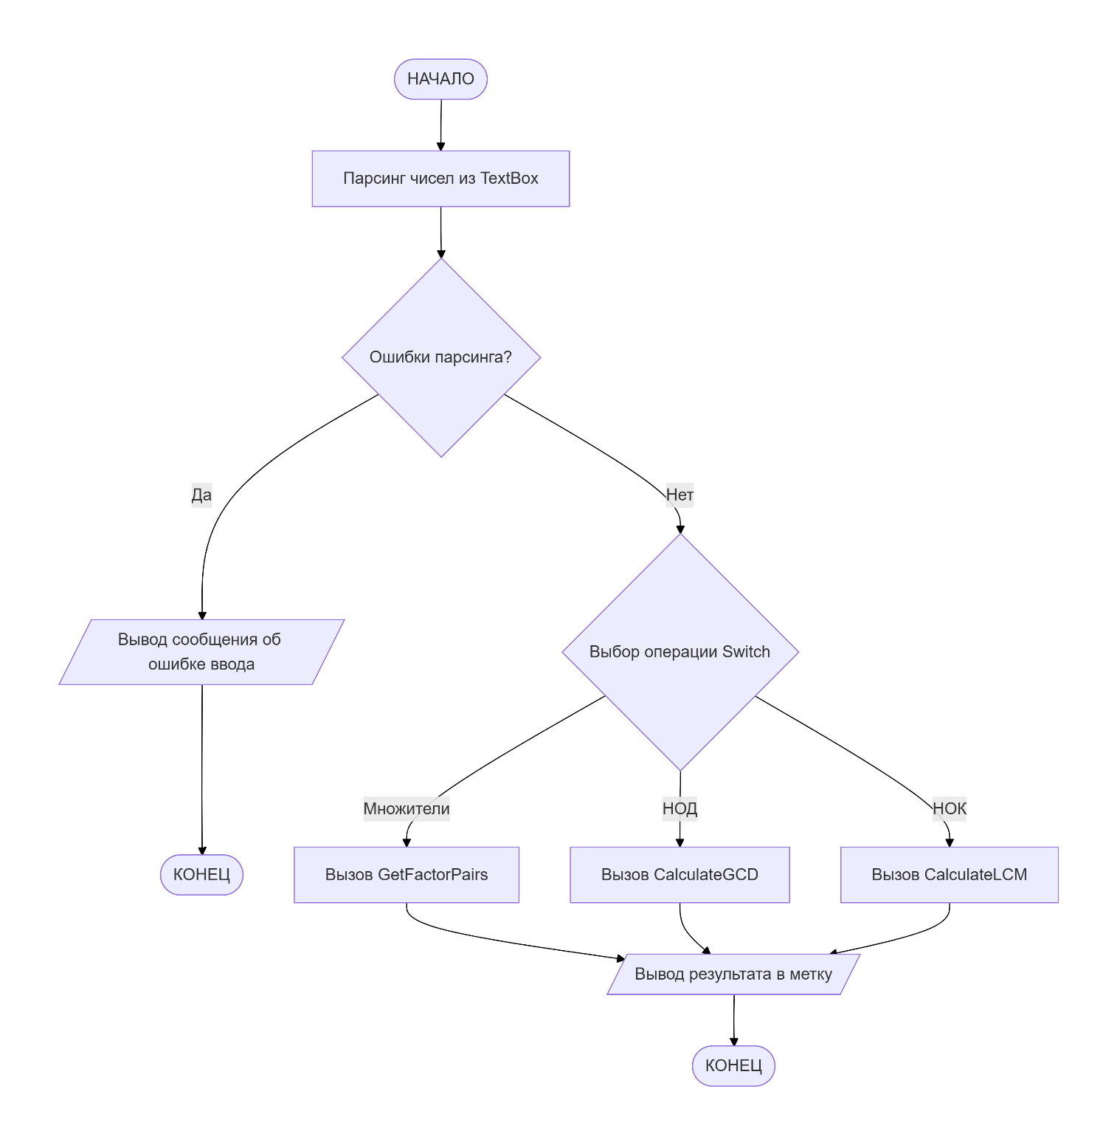
Рис.3.2 Метод button_Click
  - Протокол испытаний:
Таблица 3.2. Протокол испытаний
Проверяемые требования | Вариант входных данных | Ожидаемые  результаты | Фактические результаты
Способность выбора операции | Выбрать «Найти множители» | Поле второго числа блокируется | Соответствует ожиданиям (Рис. 3.3)
Способность контроля пустых полей | Оставить поля пустыми | Кнопка «Вычислить» заблокирована | Соответствует ожиданиям (Рис. 3.4)
Способность контроля недопустимых символов | Ввод букв в числовое поле | Символы не вводятся | Соответствует ожиданиям (Рис. 3.5)
Проверка вычисления множителей | Число: 12 | Пары: (1,12), (2,6), (3,4) | Результат верен (Рис. 3.6)
Проверка вычисления НОД | Числа: 12, 18 | Результат: 6 | Результат верен (Рис. 3.7)
Проверка вычисления НОК | Числа: 4, 6 | Результат: 12 | Результат верен (Рис. 3.8)
Контроль ОДЗ (ноль) | Ввод: 0 | Сообщение об ошибке «Число должно быть натуральным» | Соответствует ожиданиям (Рис. 3.9)

  - Тестирование проекта:
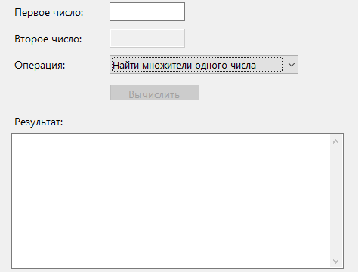
Рис. 3.3.
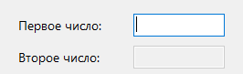
Рис. 3.4. Рис. 3.5.
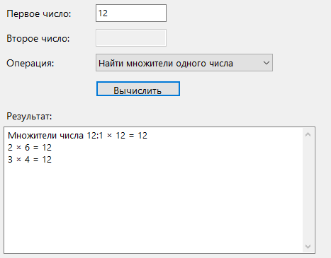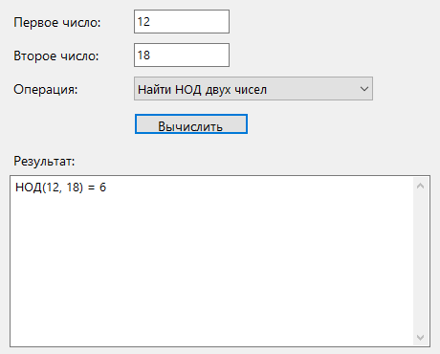
Рис. 3.6. Рис. 3.7.
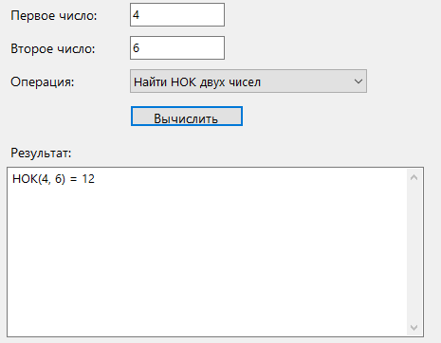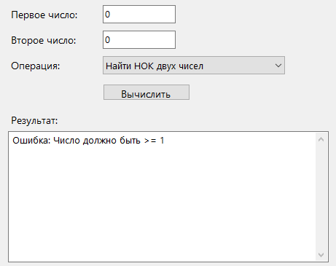
Рис. 3.8. Рис. 3.9.

Тема 3: «Работа с графикой»
Задание 1:
Разработать программу движения фигуры при помощи таймера. Регулируя интервал работы таймера, можно управлять скоростью движения фигуры. Направление движения фигуры задается с помощью изменения координат по горизонтали и (или) по вертикали.
Задание 2:
Учесть, что при изменении размеров формы фигура все равно должна двигаться в заданных направлениях в пределах формы.
Добавьте в проект настройку параметров: выбор цвета фигуры с помощью диалогового окна выбора цвета и настройку скорости движения фигуры. Настройка параметров должна происходить с помощью второй формы.
Задание 3. Инсталляция приложения
Добавить иконку в проект и название проекта. Для созданного вами приложения провести инсталляцию на свой компьютер. Инсталляция происходит при помощи мастера публикации (находиться в свойствах проекта).

Выполнение задания
Код Form1.cs:
using System;
using System.Drawing;
using System.Windows.Forms;

namespace Theme3_Var23
{
public partial class Form1 : Form
{
private PointF[] trianglePoints;
private float triRadius;

private PointF circleCenter;
private float circleRadius = 15f;

private int currentSideIndex = 0;
private float distanceTraveled = 0f;
private float sideLength = 0f;
private float speed = 2.0f;

private float dirX = 0f;
private float dirY = 0f;

private float normalX = 0f;
private float normalY = 0f;

private Color circleColor = Color.Red;
private Timer movementTimer;

public Form1()
{
InitializeComponent();

this.Text = "Вариант 23: Движение снаружи";
this.Size = new Size(600, 600);
this.StartPosition = FormStartPosition.CenterScreen;
this.BackColor = Color.White;
this.DoubleBuffered = true;
this.KeyPreview = true;

movementTimer = new Timer();
movementTimer.Interval = 20;
movementTimer.Tick += MovementTimer_Tick;
movementTimer.Start();

this.Paint += Form1_Paint;
this.Resize += Form1_Resize;
this.KeyDown += Form1_KeyDown;
this.MouseClick += Form1_MouseClick;

InitializeTriangle();
}

private void Form1_MouseClick(object sender, MouseEventArgs e)
{
if (e.Button == MouseButtons.Right)
{
OpenSettings();
}
}

private void OpenSettings()
{
movementTimer.Stop();
using (FormSettings settings = new FormSettings(circleColor, speed / 100f))
{
if (settings.ShowDialog() == DialogResult.OK)
{
circleColor = settings.SelectedColor;
speed = settings.SpeedValue * 100f;
}
}
movementTimer.Start();
}

private void InitializeTriangle()
{
if (this.ClientSize.Width < 50 || this.ClientSize.Height < 50) return;

int minSide = Math.Min(this.ClientSize.Width, this.ClientSize.Height);
triRadius = (minSide / 2f) * 0.7f;

float centerX = this.ClientSize.Width / 2f;
float centerY = this.ClientSize.Height / 2f;

trianglePoints = new PointF[3];
double startAngle = -Math.PI / 2.0;

for (int i = 0; i < 3; i++)
{
double angle = startAngle + i * (2.0 * Math.PI / 3.0);
trianglePoints[i] = new PointF(
(float)(centerX + triRadius * Math.Cos(angle)),
(float)(centerY + triRadius * Math.Sin(angle))
);
}

currentSideIndex = 0;
SetupSide(currentSideIndex);

circleCenter = GetStartPointForSide(currentSideIndex);
distanceTraveled = 0f;
}

private void SetupSide(int index)
{
PointF p1 = trianglePoints[index];
PointF p2 = trianglePoints[(index + 1) % 3];

float dx = p2.X - p1.X;
float dy = p2.Y - p1.Y;

sideLength = (float)Math.Sqrt(dx * dx + dy * dy);

dirX = dx / sideLength;
dirY = dy / sideLength;

normalX = -dirY;
normalY = dirX;

float centerX = (trianglePoints[0].X + trianglePoints[1].X + trianglePoints[2].X) / 3f;
float centerY = (trianglePoints[0].Y + trianglePoints[1].Y + trianglePoints[2].Y) / 3f;

float midX = (p1.X + p2.X) / 2f;
float midY = (p1.Y + p2.Y) / 2f;
float toMidX = midX - centerX;
float toMidY = midY - centerY;

if (normalX * toMidX + normalY * toMidY < 0)
{
normalX = -normalX;
normalY = -normalY;
}
}

private PointF GetStartPointForSide(int index)
{
PointF vertex = trianglePoints[index];

return new PointF(
vertex.X + normalX * circleRadius,
vertex.Y + normalY * circleRadius
);
}

private void MovementTimer_Tick(object sender, EventArgs e)
{
if (trianglePoints == null) return;

distanceTraveled += speed;

if (distanceTraveled >= sideLength)
{
currentSideIndex = (currentSideIndex + 1) % 3;
distanceTraveled = 0f;

SetupSide(currentSideIndex);

circleCenter = GetStartPointForSide(currentSideIndex);
}
else
{
PointF basePoint = trianglePoints[currentSideIndex];

circleCenter.X = basePoint.X + dirX * distanceTraveled + normalX * circleRadius;
circleCenter.Y = basePoint.Y + dirY * distanceTraveled + normalY * circleRadius;
}

this.Invalidate();
}

private void Form1_Paint(object sender, PaintEventArgs e)
{
if (trianglePoints == null) return;

Graphics g = e.Graphics;
g.SmoothingMode = System.Drawing.Drawing2D.SmoothingMode.AntiAlias;

using (Pen triPen = new Pen(Color.DarkBlue, 4f))
{
g.DrawPolygon(triPen, trianglePoints);
}

g.DrawString("A", new Font("Arial", 12), Brushes.Black, trianglePoints[0].X - 10, trianglePoints[0].Y - 25);
g.DrawString("B", new Font("Arial", 12), Brushes.Black, trianglePoints[1].X + 15, trianglePoints[1].Y);
g.DrawString("C", new Font("Arial", 12), Brushes.Black, trianglePoints[2].X - 25, trianglePoints[2].Y);

using (SolidBrush circleBrush = new SolidBrush(circleColor))
using (Pen circlePen = new Pen(Color.Black, 2f))
{
float x = circleCenter.X - circleRadius;
float y = circleCenter.Y - circleRadius;
float d = circleRadius * 2;

g.FillEllipse(circleBrush, x, y, d, d);
g.DrawEllipse(circlePen, x, y, d, d);
}

string info = "Движение строго снаружи.\nПКМ -> Настройки.\nЛюбая клавиша -> Выход.";
g.DrawString(info, new Font("Arial", 10), Brushes.Gray, 10, 10);
}

private void Form1_Resize(object sender, EventArgs e)
{
if (this.WindowState != FormWindowState.Minimized)
InitializeTriangle();
}

private void Form1_KeyDown(object sender, KeyEventArgs e)
{
this.Close();
}
}
}

Код FormSettings.cs:
using System;
using System.Drawing;
using System.Windows.Forms;

namespace Theme3_Var23
{
public partial class FormSettings : Form
{
public Color SelectedColor { get; set; }
public float SpeedValue { get; set; }

public FormSettings(Color initialColor, float initialSpeed)
{
InitializeComponent();

SelectedColor = initialColor;
SpeedValue = initialSpeed;

labelColor.BackColor = initialColor;
labelColor.BorderStyle = BorderStyle.FixedSingle;

trackBarSpeed.Value = (int)(initialSpeed * 1000);
UpdateSpeedLabel();
}

private void UpdateSpeedLabel()
{
SpeedValue = trackBarSpeed.Value / 1000f;
labelSpeed.Text = $"Скорость: {SpeedValue:F3}";
}

private void btnChooseColor_Click(object sender, EventArgs e)
{
colorDialog1.Color = SelectedColor;
if (colorDialog1.ShowDialog() == DialogResult.OK)
{
SelectedColor = colorDialog1.Color;
labelColor.BackColor = SelectedColor;
}
}

private void trackBarSpeed_Scroll(object sender, EventArgs e)
{
UpdateSpeedLabel();
}

private void btnOK_Click(object sender, EventArgs e)
{
this.DialogResult = DialogResult.OK;
this.Close();
}

}
}
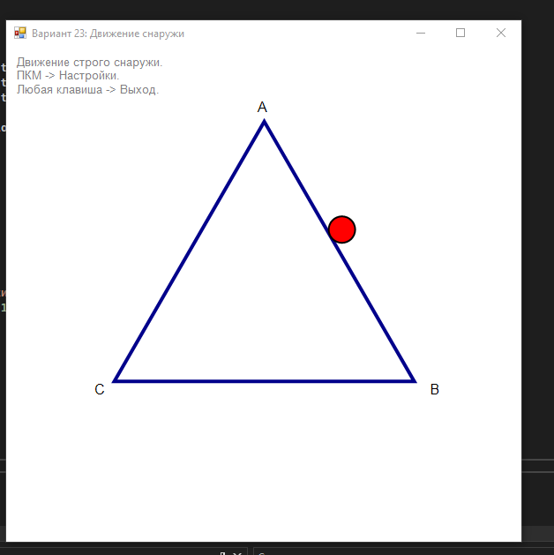
Кружок двигается снаружи треугольника
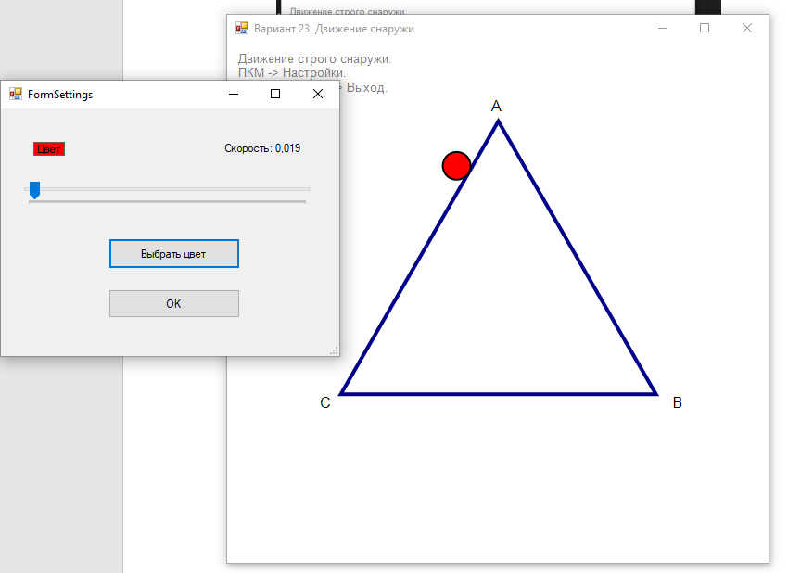
Меню настроек
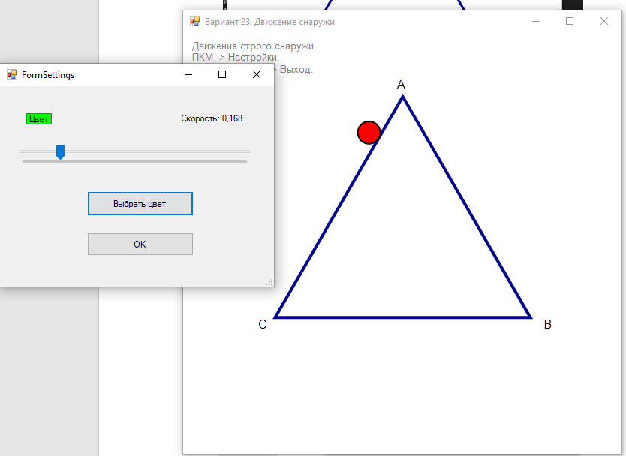
Смена цвета и скорости
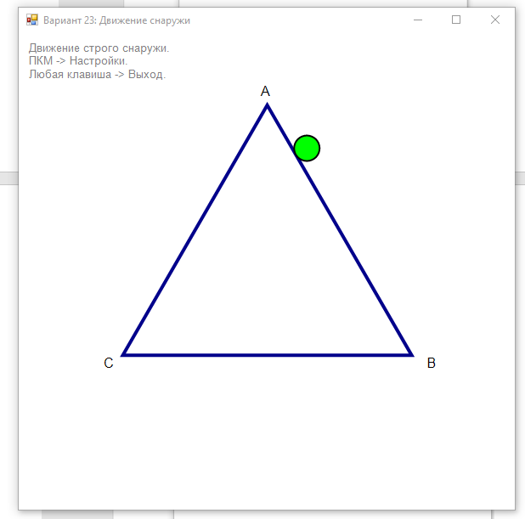
Поменялся цвет и скорость
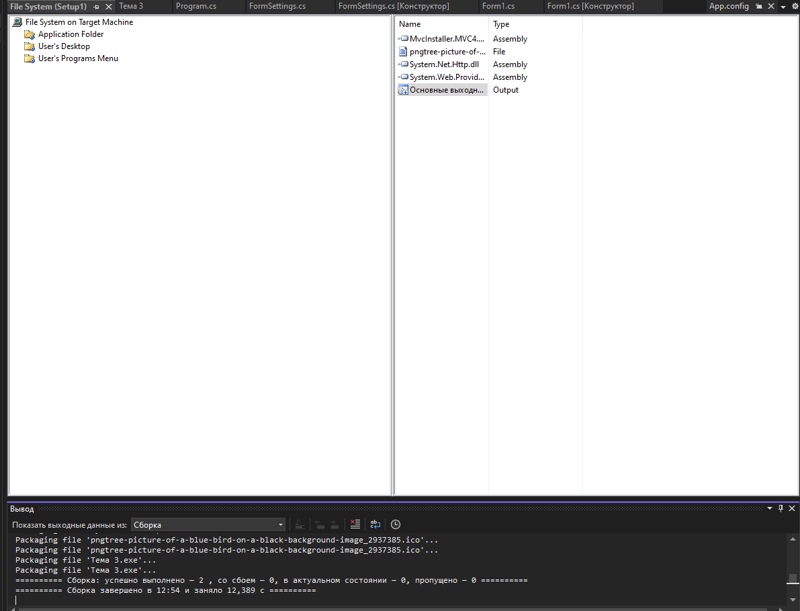
Создан установщик с иконкой
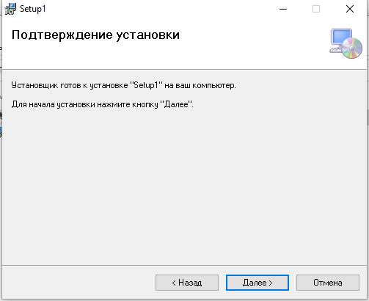
Установщик

Тема 4: «Построение графиков и диаграмм»
Цель работы: получить практические навыки разработки проектов с использованием стандартного компонента chart для построения графиков, диаграмм, зависимостей по таблице данных.

Задание 1 Основной проект
Разработать программу для ввода данных по вашему варианту задания и добавления в таблицу вводимых данных. Опрос пользователей производиться при помощи отдельной вкладки на форме, результаты опроса в виде таблицы должны отображаться на другой вкладке. Для организации вкладок используйте компонент TabControl. Хранение и обработку данных организовать с помощью дополнительных классов.
Задание 2 Сохранение и загрузка данных
Добавьте возможность сохранить результаты опроса в текстовый файл и загрузить результаты опроса из текстового файла в таблицу на форме.
Задание 3 Построение диаграммы
Добавьте в проект 3-ую вкладку, на которой требуется построить график или диаграмму (в зависимости от варианта). Построение диаграммы производиться по таблице данных с помощью компонента Сhart.
Для работы с этим компонентом необходимо подключить библиотеку System.Windows.Forms.DataVisualization.Charting

Вариант 3.
Разработать проект для вычисления составляющих травяного сбора. Вводится общий вес сбора, а также процент входящих в него трав (в сумме 100%). Вычисляется количество (в граммах) каждой травы в травяном сборе. Результаты сохранять и отображать на второй вкладке в виде таблицы. Также должна быть возможность загрузить данные из текстового файла (название сбора, сколько разных составляющих в сборе, процент вхождения каждой травы) и сохранить данные в текстовый файл в таком же формате. На третьей вкладке построить круговую диаграмму, показывающую долю вхождения каждой травы в сбор.

Код Forms1.cs:
using System;
using System.Drawing;
using System.Windows.Forms;
using System.Windows.Forms.DataVisualization.Charting;
using System.Xml.Linq;
using Тема_4;

namespace Тема_4
{
public partial class Form1 : Form
{
private HerbCollection herbData;

public Form1()
{
InitializeComponent();
herbData = new HerbCollection();
SetupGrid();
}

private void SetupGrid()
{
dataGridView1.ColumnCount = 4;
dataGridView1.Columns[0].HeaderText = "Название травы";
dataGridView1.Columns[1].HeaderText = "% вхождения";
dataGridView1.Columns[2].HeaderText = "Вес травы (г)";
dataGridView1.Columns[3].HeaderText = "Статус";

dataGridView1.AutoSizeColumnsMode = DataGridViewAutoSizeColumnsMode.Fill;
}

private void btnAdd_Click(object sender, EventArgs e)
{
if (string.IsNullOrWhiteSpace(txtName.Text))
{
MessageBox.Show("Введите название травы!");
return;
}

if (!double.TryParse(txtPercent.Text, out double percent) || percent < 0)
{
MessageBox.Show("Некорректный процент!");
return;
}

if (!double.TryParse(txtTotalWeight.Text, out double totalWeight) || totalWeight <= 0)
{
MessageBox.Show("Введите корректный общий вес сбора!");
return;
}

if (herbData.TotalWeight != totalWeight)
{
herbData.TotalWeight = totalWeight;
herbData.CalculateWeights();
UpdateGrid();
DrawChart();
}

herbData.AddItem(txtName.Text, percent);

double sum = herbData.GetSumPercent();
string comment = sum > 100 ? "ПЕРЕБОР!" : (sum < 100 ? "НЕДОБОР" : "НОРМА");

UpdateGrid();
DrawChart();

txtName.Clear();
txtPercent.Clear();
txtName.Focus();

if (sum > 100.1)
MessageBox.Show($"Внимание! Сумма процентов превысила 100% ({sum:F2}%). Проверьте данные.");
}

private void UpdateGrid()
{
dataGridView1.Rows.Clear();
foreach (var item in herbData.Items)
{
double sum = herbData.GetSumPercent();
string comment = sum > 100 ? "ПЕРЕБОР" : (sum < 100 ? "НЕДОБОР" : "НОРМА");
dataGridView1.Rows.Add(item.Name, item.Percent, item.Weight.ToString("F2"), comment);
}
}
private void btnSave_Click(object sender, EventArgs e)
{
if (saveFileDialog1.ShowDialog() == DialogResult.OK)
{
try
{
herbData.SaveToFile(saveFileDialog1.FileName);
MessageBox.Show("Данные успешно сохранены!");
}
catch (Exception ex)
{
MessageBox.Show($"Ошибка сохранения: {ex.Message}");
}
}
}

private void btnLoad_Click(object sender, EventArgs e)
{
if (openFileDialog1.ShowDialog() == DialogResult.OK)
{
try
{
herbData.LoadFromFile(openFileDialog1.FileName);
txtTotalWeight.Text = herbData.TotalWeight.ToString();
UpdateGrid();
DrawChart();
MessageBox.Show("Данные успешно загружены!");
}
catch (Exception ex)
{
MessageBox.Show($"Ошибка загрузки: {ex.Message}");
}
}
}

private void DrawChart()
{
chart1.Series.Clear();
chart1.Titles.Clear();

if (herbData.Items.Count == 0) return;

var series = new Series("SeriesHerbs")
{
ChartType = SeriesChartType.Pie,
IsValueShownAsLabel = true,
LabelFormat = "{0}%"
};

chart1.BackColor = Color.LightGray;
chart1.BorderlineColor = Color.Black;
chart1.BorderlineDashStyle = ChartDashStyle.Solid;

chart1.ChartAreas[0].BackColor = Color.White;
chart1.ChartAreas[0].Area3DStyle.Enable3D = true;
chart1.ChartAreas[0].Area3DStyle.Inclination = 20;

chart1.Titles.Add("Доля трав в сборе");
chart1.Titles[0].Font = new Font("Arial", 14, FontStyle.Bold);

foreach (var item in herbData.Items)
{
series.Points.AddXY(item.Name, item.Percent);
}

chart1.Series.Add(series);
}

private void tabControl1_SelectedIndexChanged(object sender, EventArgs e)
{
if (tabControl1.SelectedIndex == 2)
{
DrawChart();
}
}
}
}

Код класса HerbItems.cs:
using System;
using System.Collections.Generic;
using System.IO;

namespace Тема_4
{
public class HerbItem
{
public string Name { get; set; }
public double Percent { get; set; }
public double Weight { get; set; }

public HerbItem(string name, double percent)
{
Name = name;
Percent = percent;
Weight = 0;
}
}

public class HerbCollection
{
public List<HerbItem> Items { get; set; }
public double TotalWeight { get; set; }
public string CollectionName { get; set; }

public HerbCollection()
{
Items = new List<HerbItem>();
TotalWeight = 0;
CollectionName = "Новый травяной сбор";
}

public void AddItem(string name, double percent)
{
Items.Add(new HerbItem(name, percent));
CalculateWeights();
}

public void CalculateWeights()
{
foreach (var item in Items)
{
item.Weight = TotalWeight * (item.Percent / 100.0);
}
}

public double GetSumPercent()
{
double sum = 0;
foreach (var item in Items) sum += item.Percent;
return sum;
}

public void SaveToFile(string fileName)
{
using (StreamWriter sw = new StreamWriter(fileName))
{
sw.WriteLine(CollectionName);
sw.WriteLine(TotalWeight);
sw.WriteLine(Items.Count);
foreach (var item in Items)
{
sw.WriteLine($"{item.Name};{item.Percent}");
}
}
}

public void LoadFromFile(string fileName)
{
Items.Clear();
using (StreamReader sr = new StreamReader(fileName))
{
CollectionName = sr.ReadLine();
TotalWeight = double.Parse(sr.ReadLine());
int count = int.Parse(sr.ReadLine());

for (int i = 0; i < count; i++)
{
string line = sr.ReadLine();
string[] parts = line.Split(';');
string name = parts[0];
double percent = double.Parse(parts[1]);
Items.Add(new HerbItem(name, percent));
}
CalculateWeights();
}
}
}
}

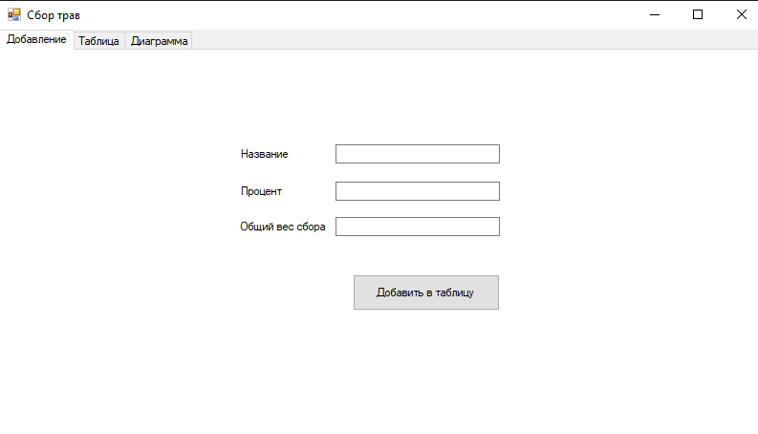
Вид программы (1 вкладка)
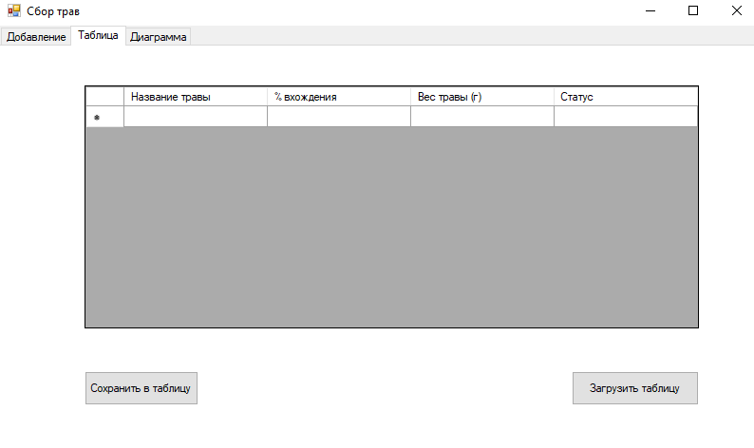
Вид программы (2 вкладка)
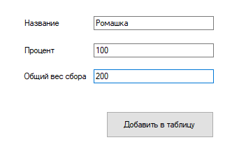
Добавляем траву в сбор
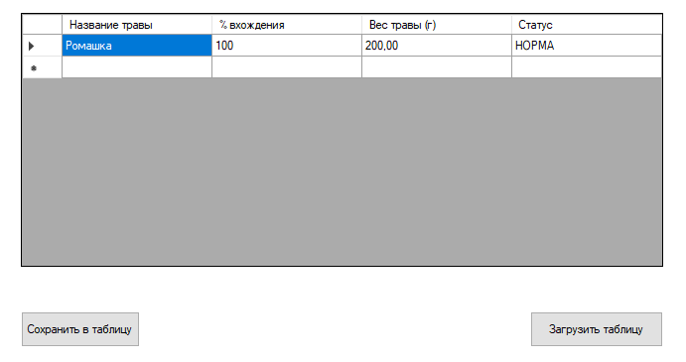
Успешно добавлено
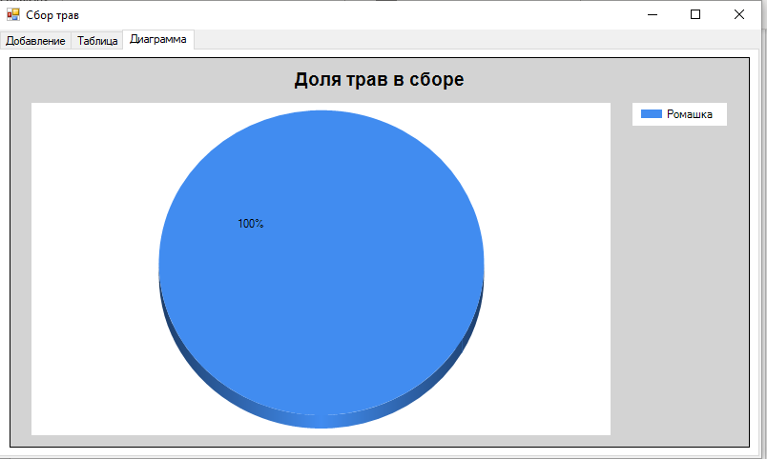
На третьей вкладке нарисовалась диаграмма
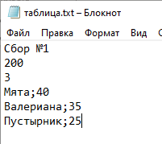
Попробуем загрузить данные из таблицы
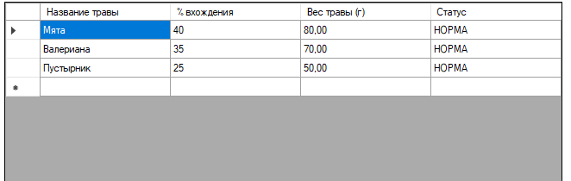
Данные успешно загрузились
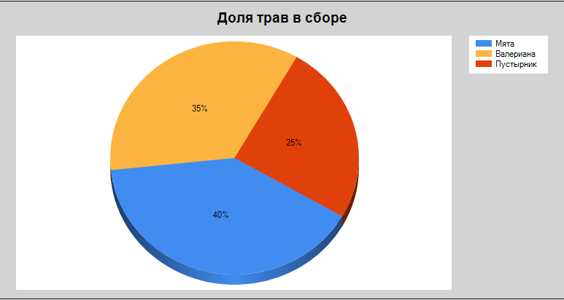
Диаграмма
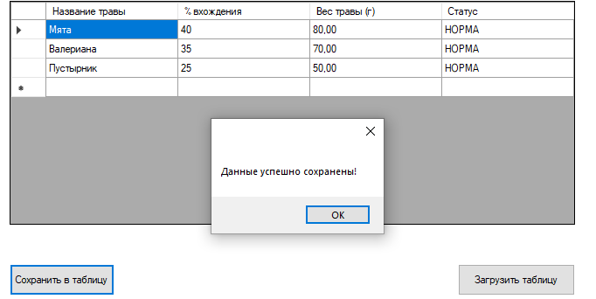
Сохраняем данные в новый файл
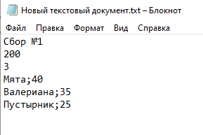
Данные сохранились в новый файл

Тема 5: «Программы для обработки текстовых файлов»
Цель работы: получить практические навыки создания и подключения собственной динамической библиотеки, разработки алгоритмов сложного поиска и методов по обработке текстовых файлов.

Задание 1
Разработать динамическую библиотеку работы со словарем. Словарь (примерно 90 000 слов) хранится в текстовом файле, каждое слово на отдельной строке.
В библиотеке необходимо реализовать следующие функции:
- загрузку словаря в динамический список;
- добавление слов в словарь, причем если добавляемое слово уже есть в словаре, оно не должно добавляться повторно;
- поиск слов в списке по своему заданию и формирование нового списка с результатами;
- нечёткий поиск слов с расстоянием Левенштейна не более 3 (то есть слов, включающих все заданные буквы в том же порядке или с вставкой/ удалением/заменой, но не более 3-х символов);
- В случае, если поиск не дал результатов, методы должны каким-либо образом информировать об этом.

Задание 2
Протестируйте собственную функцию поиска с помощью юнит-тестов. Необходимо учесть ситуацию, что поиск может не дать результатов.

Задание 3
Создайте основной проект, подключите собственную библиотеку и разработайте удобный пользовательский интерфейс, обеспечивающий:
- выбор словаря (подключение одного из имеющихся словарей);
- просмотр словаря в алфавитном порядке, начиная с заданной буквы или сочетания букв;
- удаление слова из словаря;
- добавление слов в словарь, причём, если введенное слово уже есть в словаре, оно не должно добавляться повторно;
- сохранение измененного словаря, перед изменением должно запрашиваться подтверждение, но основной словарь изменяться не должен;
- создание собственного словаря, добавление слов в него и удаление слов из него, а также возможность удаления собственного словаря, но основной словарь удаляться не должен;
- нечеткий поиск в словаре слов с расстоянием Левенштейна не более 3;
- поиск по своему заданию;
- сохранение результатов поиска в файл результатов.

Вариант 3.
Найти в словаре слова, включающие все буквы введенного слова в любом порядке (анаграммы). Результаты сохранить в отдельный текстовый файл.

Код Form1.cs

using SlovarLib;
using System;
using System.Collections.Generic;
using System.Collections.Specialized;
using System.IO;
using System.Windows.Forms;

namespace Theme5_Var3
{
public partial class Form1 : Form
{
private Slovar currentSlovar;
private string currentFilePath = "";

public Form1()
{
InitializeComponent();
lstResults.SelectionMode = SelectionMode.MultiExtended;
}

private void btnSelectDict_Click(object sender, EventArgs e)
{
OpenFileDialog ofd = new OpenFileDialog();
ofd.Filter = "Text Files|*.txt";
if (ofd.ShowDialog() == DialogResult.OK)
{
try
{
currentFilePath = ofd.FileName;
currentSlovar = new Slovar(currentFilePath);
lstDictionary.DataSource = null;
lstDictionary.DataSource = currentSlovar.Words;
lblStatus.Text = $"Загружено слов: {currentSlovar.Count}";
MessageBox.Show("Словарь успешно загружен!", "Инфо", MessageBoxButtons.OK, MessageBoxIcon.Information);
}
catch (Exception ex)
{
MessageBox.Show(ex.Message, "Ошибка", MessageBoxButtons.OK, MessageBoxIcon.Error);
}
}
}

private void btnApplyFilter_Click(object sender, EventArgs e)
{
if (currentSlovar == null) return;
var filtered = currentSlovar.FindByPrefix(txtFilter.Text);
lstDictionary.DataSource = null;
lstDictionary.DataSource = filtered;
}

private void btnAdd_Click(object sender, EventArgs e)
{
if (currentSlovar == null || string.IsNullOrWhiteSpace(txtNewWord.Text)) return;

if (currentSlovar.AddWord(txtNewWord.Text))
{
lstDictionary.DataSource = null;
lstDictionary.DataSource = currentSlovar.Words;
txtNewWord.Clear();
MessageBox.Show("Слово добавлено.", "Успех");
}
else
{
MessageBox.Show("Такое слово уже есть или введено некорректно.", "Внимание");
}
}

private void btnDelete_Click(object sender, EventArgs e)
{
if (currentSlovar == null || lstDictionary.SelectedItem == null) return;

string wordToDelete = lstDictionary.SelectedItem.ToString();
if (MessageBox.Show($"Удалить слово '{wordToDelete}'?", "Подтверждение", MessageBoxButtons.YesNo) == DialogResult.Yes)
{
if (currentSlovar.RemoveWord(wordToDelete))
{
lstDictionary.DataSource = null;
lstDictionary.DataSource = currentSlovar.Words;
}
}
}

private void btnSearch_Click(object sender, EventArgs e)
{
if (currentSlovar == null || string.IsNullOrWhiteSpace(txtSearchWord.Text))
{
MessageBox.Show("Выберите словарь и введите слово для поиска.");
return;
}

List<string> results = new List<string>();

if (rbAnagrams.Checked)
{
results = currentSlovar.FindAnagrams(txtSearchWord.Text);
if (results.Count == 0)
MessageBox.Show("Анаграммы не найдены.", "Результат");
}
else if (rbFuzzy.Checked)
{
int maxDist = (int)numMaxDist.Value;
results = currentSlovar.FuzzySearch(txtSearchWord.Text, maxDist);
if (results.Count == 0)
MessageBox.Show($"Слова с расстоянием Левенштейна <= {maxDist} не найдены.", "Результат");
}

lstResults.DataSource = null;
lstResults.DataSource = results;
}

private void btnSaveResults_Click(object sender, EventArgs e)
{
if (lstResults.Items.Count == 0)
{
MessageBox.Show("Нет результатов для сохранения.");
return;
}

SaveFileDialog sfd = new SaveFileDialog();
sfd.Filter = "Text Files|*.txt";
sfd.FileName = "search_results.txt";

if (sfd.ShowDialog() == DialogResult.OK)
{
try
{
List<string> lines = new List<string>();
lines.Add($"Поиск для слова: {txtSearchWord.Text}");
lines.Add(rbAnagrams.Checked ? "Тип: Анаграммы" : "Тип: Нечеткий поиск");
lines.Add("-------------------");

foreach (var item in lstResults.Items)
{
lines.Add(item.ToString());
}

File.WriteAllLines(sfd.FileName, lines, System.Text.Encoding.UTF8);
MessageBox.Show("Результаты сохранены в файл: " + sfd.FileName);
}
catch (Exception ex)
{
MessageBox.Show("Ошибка сохранения: " + ex.Message);
}
}
}
}
}

Код Class1.cs

using System;
using System.Collections.Generic;
using System.IO;
using System.Linq;
using System.Text;

namespace SlovarLib
{
public class Slovar
{
private List<string> list;
private string filename;

public Slovar(string filename)
{
this.filename = filename;
list = new List<string>();
OpenFile();
}

public int Count => list.Count;

public List<string> Words => new List<string>(list);

private void OpenFile()
{
try
{
list.Clear();
if (!File.Exists(filename))
throw new FileNotFoundException($"Файл {filename} не найден!");
var lines = File.ReadAllLines(filename, System.Text.Encoding.GetEncoding(1251));

foreach (var line in lines)
{
string word = line.Trim().ToLower();
if (!string.IsNullOrEmpty(word) && !list.Contains(word))
list.Add(word);
}
list.Sort();
}
catch (Exception ex)
{
throw new Exception("Ошибка доступа к файлу словаря: " + ex.Message);
}
}

public void SaveToFile(string newFilename)
{
try
{
File.WriteAllLines(newFilename, list, Encoding.UTF8);
}
catch (Exception ex)
{
throw new Exception("Ошибка сохранения файла: " + ex.Message);
}
}

public bool AddWord(string word)
{
string w = word.Trim().ToLower();
if (string.IsNullOrEmpty(w)) return false;
if (list.Contains(w)) return false;

list.Add(w);
list.Sort();
return true;
}

public bool RemoveWord(string word)
{
string w = word.Trim().ToLower();
return list.Remove(w);
}

public List<string> FindAnagrams(string sourceWord)
{
string sourceSorted = SortString(sourceWord.ToLower());
var result = new List<string>();

foreach (var word in list)
{
if (word == sourceWord.ToLower()) continue;

if (SortString(word) == sourceSorted)
{
result.Add(word);
}
}
return result;
}

private string SortString(string s)
{
char[] chars = s.ToCharArray();
Array.Sort(chars);
return new string(chars);
}

public List<string> FuzzySearch(string pattern, int maxDistance = 3)
{
var result = new List<string>();
string p = pattern.ToLower();

foreach (var word in list)
{
if (LevenshteinDistance(p, word) <= maxDistance)
{
result.Add(word);
}
}
return result;
}

private int LevenshteinDistance(string s, string t)
{
int n = s.Length;
int m = t.Length;
int[,] d = new int[n + 1, m + 1];

if (n == 0) return m;
if (m == 0) return n;

for (int i = 0; i <= n; i++) d[i, 0] = i;
for (int j = 0; j <= m; j++) d[0, j] = j;

for (int i = 1; i <= n; i++)
{
for (int j = 1; j <= m; j++)
{
int cost = (t[j - 1] == s[i - 1]) ? 0 : 1;
d[i, j] = Math.Min(
Math.Min(d[i - 1, j] + 1, d[i, j - 1] + 1),
d[i - 1, j - 1] + cost);
}
}
return d[n, m];
}

public List<string> FindByPrefix(string prefix)
{
string p = prefix.ToLower();
return list.Where(w => w.StartsWith(p)).ToList();
}
}
}

Код UnitTest1.cs

using Microsoft.VisualStudio.TestTools.UnitTesting;
using SlovarLib;
using System.IO;
using System.Collections.Generic;

namespace UnitTestsProject
{
[TestClass]
public class SlovarTests
{
private string testFilePath = "test_dict.txt";
private Slovar slovar;

[TestInitialize]
public void Setup()
{
string[] words = { "кот", "ток", "акт", "так", "мир", "рим", "сон", "нос", "вафля", "строка", "собака" };
File.WriteAllLines(testFilePath, words, System.Text.Encoding.UTF8);
slovar = new Slovar(testFilePath);
}

[TestCleanup]
public void Cleanup()
{
if (File.Exists(testFilePath)) File.Delete(testFilePath);
}

[TestMethod]
public void FindAnagrams_Found()
{
var result = slovar.FindAnagrams("кот");
Assert.IsTrue(result.Contains("ток"));
Assert.AreEqual(1, result.Count);
}

[TestMethod]
public void FindAnagrams_NotFound()
{
var result = slovar.FindAnagrams("мир");
Assert.IsTrue(result.Contains("рим"));

var result2 = slovar.FindAnagrams("вафля");
Assert.AreEqual(0, result2.Count);
}

[TestMethod]
public void FuzzySearch_WithinDistance()
{
var result = slovar.FuzzySearch("строка", 3);
Assert.IsTrue(result.Contains("строка"));
Assert.IsTrue(result.Contains("собака"));
}

[TestMethod]
public void FuzzySearch_OutOfDistance()
{
var result = slovar.FuzzySearch("строка", 3);
Assert.IsFalse(result.Contains("вафля"));
}

[TestMethod]
public void AddWord_Duplicate()
{
bool added = slovar.AddWord("кот");
Assert.IsFalse(added, "Слово не должно добавиться повторно");
}

[TestMethod]
public void AddWord_New()
{
bool added = slovar.AddWord("новый");
Assert.IsTrue(added);
Assert.IsTrue(slovar.Words.Contains("новый"));
}
}
}

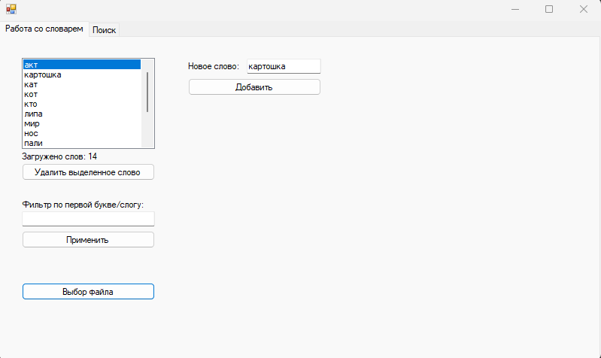
Рисунок 1 – Загружаем словарь
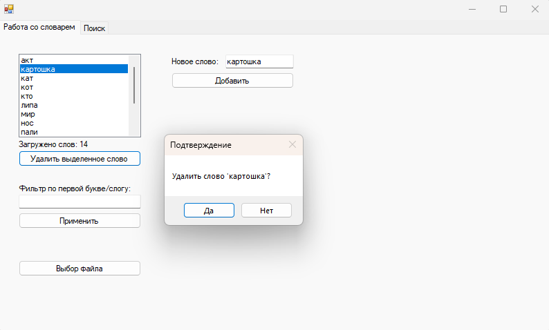
Рисунок 2 – Удаление слова
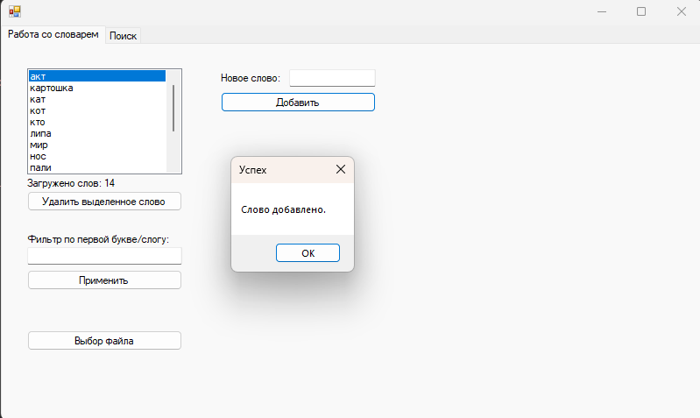
Рисунок 3 – Добавление слова
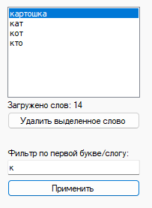
Рисунок 4 – Фильтр
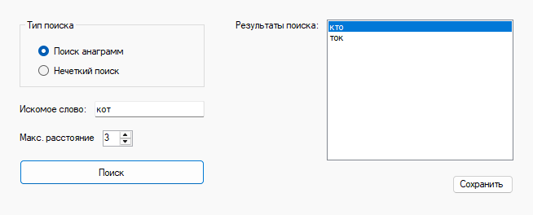
Рисунок 5 – Поиск анаграмм
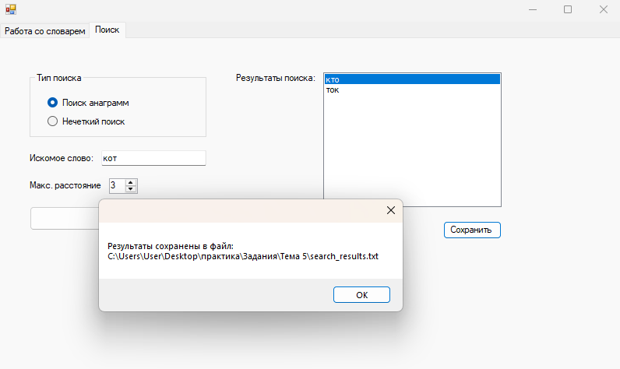
Рисунок 6 – Сохранение результатов
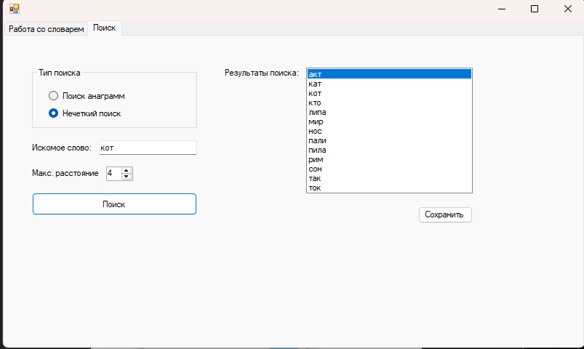
Рисунок 7 – Нечеткий поиск (Левенштейн)
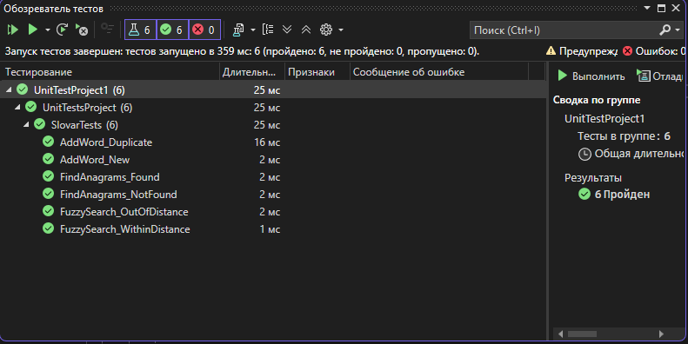
Рисунок 8 – Тесты

Тема 6: «Разработка игрового приложения на основе XML-файла»
Цель работы: получить практические навыки проектирования многомодульных приложений и освоить методы обработки XML-файла.

Задание 1
Требуется создать программу компьютерного тестирования, которая получает список вопросов, изображений к ним и вариантов ответов из XML-файла специального формата. В файле находятся тестовые задания по нескольким темам. Внутри конкретной темы имеется 3 уровня сложности. В каждом уровне сложности имеются по 10 заданий или вопросов с вариантами правильных и неправильных ответов. Предполагается, что пользователь может выбрать тему для тестирования и последовательно проходить задания из данной темы по уровням сложности. Переход на следующий уровень сложности в данной теме осуществляется строго после того, как игрок наберет не менее 80 баллов за последнее тестирование (по 100-балльной системе). Вопросы и варианты ответов из текущего уровня сложности должны каждый раз выдаваться в случайном порядке. Вопросов в уровне может быть больше, чем будет выдаваться на экран в течение сеанса игры (например, вопросов в уровне 10, а выдается 5 случайных за один сеанс игры). Необходимо также ограничить время сеанса игры и обеспечить возврат в главное меню программы.

Задание 2
Добавьте в проект панель администратора, в которой можно быстро и удобно создавать новую тему (с тремя уровнями сложности), добавлять вопросы, изображения к ним и варианты ответов в новую или в уже существующую тему. Вопросы и варианты ответов записываются в XML-файл самой программой.
Ход работы:
- Разработать диаграмму прецедентов. Рассмотрите роли и варианты использования, которые будет предоставлять программа при работе с ней.
- Подготовить макеты основных окон проекта.
- Подготовить XML-файл специального формата для тестирования работы программы.
- Найти необходимые изображения или иные ресурсы для проекта и поместить их во вложенную папку проекта.
- Разработать программный код каждого модуля, прокомментировать назначение переменных и основных методов.
- Выполнить отладку программных модулей с применением автоматизированных отладочных средств.
- Подготовить тест-кейсы (тестовые случаи) по шаблону.
- Провести испытания программы в соответствие с тест-кейсами.
- Оформить отчет по практической работе, снабдить его скриншотами.
- Памятники, мосты, дворцы Санкт-Петербурга. Викторина выводит в случайном порядке изображения памятников, и предлагает угадать, кому поставлен этот памятник, кто архитектор, где расположен памятник и т.п. Варианты ответов в виде падающего списка. Также должна выводиться подсказка о конкретном памятнике.

Код Form1.cs

using System;
using System.Windows.Forms;

namespace SPB_Quiz
{
public partial class Form1 : Form
{
private XmlDataManager dataManager;
private string currentTopic;

public Form1()
{
InitializeComponent();
dataManager = new XmlDataManager("spb_quiz.xml");
LoadTopics();
}

private void LoadTopics()
{
cmbTopic.Items.Clear();
cmbTopic.Items.AddRange(dataManager.GetTopics().ToArray());
if (cmbTopic.Items.Count > 0) cmbTopic.SelectedIndex = 0;
}

private void btnStart_Click(object sender, EventArgs e)
{
if (cmbTopic.SelectedItem == null)
{
MessageBox.Show("Выберите тему!");
return;
}

string topic = cmbTopic.SelectedItem.ToString();
int level = (int)numLevel.Value;
while (true)
{
using (var gameForm = new GameForm(dataManager, topic, level))
{
DialogResult result = gameForm.ShowDialog();

if (result == DialogResult.OK)
{
int nextLevel = level + 1;

if (dataManager.HasNextLevel(topic, level))
{
level = nextLevel;
continue;
}
else
{
break;
}
}
else if (result == DialogResult.Retry)
{
continue;
}
else
{
break;
}
}
}
}

private void StartLevel(int level)
{
int currentLevel = (int)numLevel.Value;
using (var gameForm = new GameForm(dataManager, currentTopic, level))
{
DialogResult result = gameForm.ShowDialog();
if (result == DialogResult.OK)
{
currentLevel++;
StartLevel(currentLevel);
}
else if (result == DialogResult.Retry)
{
StartLevel(level);
}
}
}

private void btnAdmin_Click(object sender, EventArgs e)
{
var adminForm = new Admin(dataManager);
adminForm.ShowDialog();
LoadTopics();
}
}
}
Код GameForm.cs

using System;
using System.Drawing;
using System.IO;
using System.Linq;
using System.Windows.Forms;
using System.Collections.Generic;

namespace SPB_Quiz
{
public partial class GameForm : Form
{
private XmlDataManager dataManager;
private string currentTopic;
private int currentLevel;
private List<QuestionModel> questions;
private int currentQuestionIndex;
private int score;
private const int QuestionsPerSession = 2;
public GameForm(XmlDataManager dm, string topic, int level)
{
InitializeComponent();
dataManager = dm;
currentTopic = topic;
currentLevel = level;
score = 0;

LoadQuestions();
ShowQuestion();
}

private void LoadQuestions()
{
var allQuestions = dataManager.GetQuestions(currentTopic, currentLevel);

if (allQuestions.Count == 0)
{
MessageBox.Show("Вопросы для этого уровня не найдены!");
this.Close();
return;
}

var random = new Random();
questions = allQuestions.OrderBy(x => random.Next()).Take(QuestionsPerSession).ToList();
currentQuestionIndex = 0;
}

private void ShowQuestion()
{
if (currentQuestionIndex >= questions.Count)
{
FinishGame();
return;
}

var q = questions[currentQuestionIndex];
lblQuestion.Text = q.Text;
lblHint.Visible = false;
lblHint.Text = "";
lblStatus.Text = "";
cmbAnswers.SelectedIndex = -1;
btnCheck.Enabled = false;
btnNext.Enabled = false;

pictureBox.Image = null;
if (!string.IsNullOrEmpty(q.ImagePath))
{
string fullPath = Path.Combine(AppDomain.CurrentDomain.BaseDirectory, q.ImagePath);
if (File.Exists(fullPath))
{
try { pictureBox.Image = Image.FromFile(fullPath); }
catch { lblStatus.Text = "Ошибка загрузки картинки"; }
}
}

cmbAnswers.Items.Clear();

var shuffledAnswers = new List<AnswerOption>(q.Answers);

Random rand = new Random();
shuffledAnswers = shuffledAnswers.OrderBy(x => rand.Next()).ToList();

foreach (var ans in shuffledAnswers)
{
cmbAnswers.Items.Add(ans);
}
}

private void cmbAnswers_SelectedIndexChanged(object sender, EventArgs e)
{
btnCheck.Enabled = true;
}

private void btnCheck_Click(object sender, EventArgs e)
{
if (cmbAnswers.SelectedItem == null) return;

var selectedOption = cmbAnswers.SelectedItem as AnswerOption;
if (selectedOption == null) return;

var currentQ = questions[currentQuestionIndex];

bool isCorrect = selectedOption.IsCorrect;

if (isCorrect)
{
score += 100 / QuestionsPerSession;
lblStatus.Text = "Верно!";
lblStatus.ForeColor = Color.Green;
}
else
{
lblStatus.Text = "Неверно! Правильный ответ: " +
currentQ.Answers.First(a => a.IsCorrect).Text;
lblStatus.ForeColor = Color.Red;
}

btnCheck.Enabled = false;
btnNext.Enabled = true;
}

private void btnNext_Click(object sender, EventArgs e)
{
currentQuestionIndex++;
ShowQuestion();
}

private void btnShowHint_Click(object sender, EventArgs e)
{
if (currentQuestionIndex < questions.Count)
{
lblHint.Text = "Подсказка: " + questions[currentQuestionIndex].Hint;
lblHint.Visible = true;
score -= 10;
}
}

private void FinishGame()
{
string message = $"Игра окончена!\nВаш счет: {score} из 100";
DialogResult resultDialog;

if (score >= 80)
{
bool hasMoreLevels = dataManager.HasNextLevel(currentTopic, currentLevel);

if (hasMoreLevels)
{
message += "\n\nПоздравляем! Вы набрали более 80 баллов.\nПерейти на следующий уровень сложности?";
resultDialog = MessageBox.Show(message, "Успех!", MessageBoxButtons.YesNo, MessageBoxIcon.Question);

if (resultDialog == DialogResult.Yes)
{
this.DialogResult = DialogResult.OK;
this.Close();
return;
}
}
else
{
message += "\n\nПоздравляем! Вы прошли все доступные уровни сложности в этой теме!\nВы настоящий знаток Санкт-Петербурга!";
MessageBox.Show(message, "Победа!", MessageBoxButtons.OK, MessageBoxIcon.Asterisk);
}
}
else
{
message += "\n\nДля перехода на следующий уровень нужно набрать минимум 80 баллов.\nПопробовать снова?";
resultDialog = MessageBox.Show(message, "Результат", MessageBoxButtons.YesNo, MessageBoxIcon.Warning);

if (resultDialog == DialogResult.Yes)
{
this.DialogResult = DialogResult.Retry;
this.Close();
return;
}
}

this.DialogResult = DialogResult.Cancel;
this.Close();
}
}
}
Код Xml.cs

using System;
using System.Collections.Generic;
using System.IO;
using System.Linq;
using System.Xml.Linq;

namespace SPB_Quiz
{
public class XmlDataManager
{
private string filePath;

public XmlDataManager(string fileName)
{
filePath = Path.Combine(AppDomain.CurrentDomain.BaseDirectory, fileName);
if (!File.Exists(filePath))
CreateDefaultXml();
}

private void CreateDefaultXml()
{
XDocument doc = new XDocument(
new XElement("Quiz", new XAttribute("title", "СПб Викторина"),
new XElement("Topic", new XAttribute("name", "Новая тема"),
new XElement("Level", new XAttribute("id", 1),
new XElement("Question", new XAttribute("text", "Пример"),
new XElement("Answer", "Ответ"))))));
doc.Save(filePath);
}

public List<string> GetTopics()
{
XDocument doc = XDocument.Load(filePath);
return doc.Root.Elements("Topic")
.Select(t => t.Attribute("name").Value)
.ToList();
}

public bool HasNextLevel(string topicName, int currentLevelId)
{
XDocument doc = XDocument.Load(filePath);
var topic = doc.Root.Elements("Topic")
.FirstOrDefault(t => t.Attribute("name").Value == topicName);

if (topic == null) return false;

var nextLevel = topic.Elements("Level")
.FirstOrDefault(l => (int)l.Attribute("id") == currentLevelId + 1);

return nextLevel != null && nextLevel.Elements("Question").Any();
}
public List<QuestionModel> GetQuestions(string topicName, int levelId)
{
XDocument doc = XDocument.Load(filePath);
var questions = new List<QuestionModel>();

var topic = doc.Root.Elements("Topic")
.FirstOrDefault(t => t.Attribute("name").Value == topicName);

if (topic == null) return questions;

var level = topic.Elements("Level")
.FirstOrDefault(l => (int)l.Attribute("id") == levelId);

if (level == null) return questions;

foreach (var qElem in level.Elements("Question"))
{
var q = new QuestionModel
{
Text = qElem.Attribute("text").Value,
ImagePath = qElem.Attribute("image")?.Value ?? "",
Hint = qElem.Attribute("hint")?.Value ?? "Нет подсказки"
};

foreach (var aElem in qElem.Elements("Answer"))
{
q.Answers.Add(new AnswerOption
{
Text = aElem.Value,
IsCorrect = (aElem.Attribute("right")?.Value == "yes")
});
}
questions.Add(q);
}
return questions;
}

public void AddQuestion(string topic, int level, QuestionModel q)
{
XDocument doc = XDocument.Load(filePath);
var topicElem = doc.Root.Elements("Topic")
.FirstOrDefault(t => t.Attribute("name").Value == topic);

if (topicElem == null)
{
topicElem = new XElement("Topic", new XAttribute("name", topic));
doc.Root.Add(topicElem);
}

var levelElem = topicElem.Elements("Level")
.FirstOrDefault(l => (int)l.Attribute("id") == level);

if (levelElem == null)
{
levelElem = new XElement("Level", new XAttribute("id", level));
topicElem.Add(levelElem);
}

XElement qElem = new XElement("Question",
new XAttribute("text", q.Text),
new XAttribute("image", q.ImagePath),
new XAttribute("hint", q.Hint));

foreach (var ans in q.Answers)
{
qElem.Add(new XElement("Answer",
new XAttribute("right", ans.IsCorrect ? "yes" : "no"),
ans.Text));
}

levelElem.Add(qElem);
doc.Save(filePath);
}
}
}

Код Admin.cs
using System;
using System.IO;
using System.Windows.Forms;

namespace SPB_Quiz
{
public partial class Admin : Form
{
private XmlDataManager dataManager;

public Admin(XmlDataManager dm)
{
InitializeComponent();
dataManager = dm;
SetupGrid();
LoadTopics();
}

private void SetupGrid()
{
dgvAnswers.AutoGenerateColumns = false;
dgvAnswers.Columns.Clear();

DataGridViewTextBoxColumn colText = new DataGridViewTextBoxColumn();
colText.Name = "colAnswerText";
colText.HeaderText = "Текст ответа";
colText.Width = 250;
dgvAnswers.Columns.Add(colText);

DataGridViewCheckBoxColumn colCheck = new DataGridViewCheckBoxColumn();
colCheck.Name = "colIsCorrect";
colCheck.HeaderText = "Правильный?";
colCheck.Width = 80;
dgvAnswers.Columns.Add(colCheck);
}

private void LoadTopics()
{
cmbTopics.Items.Clear();
var topics = dataManager.GetTopics();
cmbTopics.Items.AddRange(topics.ToArray());
if (topics.Count > 0)
cmbTopics.SelectedIndex = 0;
}

private void btnBrowseImg_Click(object sender, EventArgs e)
{
ofdImage.Filter = "Изображения|*.jpg;*.jpeg;*.png;*.bmp";
ofdImage.InitialDirectory = Path.Combine(AppDomain.CurrentDomain.BaseDirectory, "images");

if (!Directory.Exists(ofdImage.InitialDirectory))
Directory.CreateDirectory(ofdImage.InitialDirectory);

if (ofdImage.ShowDialog() == DialogResult.OK)
{
string fullPath = ofdImage.FileName;
string relativePath = "images\\" + Path.GetFileName(fullPath);

string destPath = Path.Combine(AppDomain.CurrentDomain.BaseDirectory, relativePath);
try
{
File.Copy(fullPath, destPath, true);
txtImagePath.Text = relativePath;
MessageBox.Show("Картинка скопирована в папку проекта.", "Успех");
}
catch (Exception ex)
{
txtImagePath.Text = relativePath;
MessageBox.Show($"Файл не скопирован автоматически (ошибка: {ex.Message}). Убедитесь, что он лежит в папке images.", "Внимание");
}
}
}

private void btnAddRow_Click(object sender, EventArgs e)
{
dgvAnswers.Rows.Add("", false);
}

private void btnRemoveRow_Click(object sender, EventArgs e)
{
if (dgvAnswers.CurrentRow != null)
{
dgvAnswers.Rows.Remove(dgvAnswers.CurrentRow);
}
}

private void btnSave_Click(object sender, EventArgs e)
{
if (string.IsNullOrWhiteSpace(cmbTopics.Text))
{
MessageBox.Show("Введите название темы!");
return;
}
if (string.IsNullOrWhiteSpace(txtQuestionText.Text))
{
MessageBox.Show("Введите текст вопроса!");
return;
}
if (dgvAnswers.Rows.Count < 2)
{
MessageBox.Show("Должно быть минимум 2 варианта ответа!");
return;
}

int correctCount = 0;
QuestionModel q = new QuestionModel
{
Text = txtQuestionText.Text,
ImagePath = txtImagePath.Text,
Hint = txtHint.Text,
Answers = new System.Collections.Generic.List<AnswerOption>()
};

foreach (DataGridViewRow row in dgvAnswers.Rows)
{
if (row.IsNewRow) continue;

string ansText = row.Cells["colAnswerText"].Value?.ToString();
if (string.IsNullOrWhiteSpace(ansText)) continue;

bool isCorrect = Convert.ToBoolean(row.Cells["colIsCorrect"].Value ?? false);
if (isCorrect) correctCount++;

q.Answers.Add(new AnswerOption
{
Text = ansText,
IsCorrect = isCorrect
});
}

if (correctCount == 0)
{
MessageBox.Show("Необходимо отметить хотя бы один правильный ответ!");
return;
}
if (correctCount > 1)
{
if (MessageBox.Show("Вы отметили несколько правильных ответов. В текущей версии игры поддерживается только один правильный ответ. Продолжить?", "Внимание", MessageBoxButtons.YesNo) == DialogResult.No)
return;
}

try
{
dataManager.AddQuestion(cmbTopics.Text, (int)numLevel.Value, q);
MessageBox.Show("Вопрос успешно добавлен в XML!", "Сохранено");

txtQuestionText.Clear();
txtHint.Clear();
txtImagePath.Clear();
dgvAnswers.Rows.Clear();
LoadTopics();
}
catch (Exception ex)
{
MessageBox.Show($"Ошибка сохранения: {ex.Message}", "Ошибка");
}
}

private void btnClose_Click(object sender, EventArgs e)
{
this.Close();
}
}
}

Код spb_quiz.xml
<?xml version="1.0" encoding="utf-8"?>
<Quiz title="Памятники и дворцы Санкт-Петербурга">
<Topic name="Памятники, мосты, дворцы Санкт-Петербурга">
<Level id="1" difficulty="Легкий">
<Question text="Как называется этот дворец?" image="images/winter_palace.jpg" hint="Зимняя резиденция российских императоров. Главный музей города.">
<Answer right="yes">Зимний дворец</Answer>
<Answer right="no">Мраморный дворец</Answer>
<Answer right="no">Строгановский дворец</Answer>
<Answer right="no">Юсуповский дворец</Answer>
</Question>
<Question text="Кто является архитектором этого здания?" image="images/kunstkamera.jpg" hint="Первый музей России, основанный Петром I. Здание с башней-армиллярной сферой.">
<Answer right="yes">Георг Маттарнови (при участии Земцова)</Answer>
<Answer right="no">Бартоломео Растрелли</Answer>
<Answer right="no">Карл Росси</Answer>
<Answer right="no">Джакомо Кваренги</Answer>
</Question>
</Level>
<Level id="2" difficulty="Средний">
<Question text="Где расположен этот памятник?" image="images/bronze_horseman.jpg" hint="Памятник Петру I на Сенатской площади. Символ города.">
<Answer right="yes">Сенатская площадь</Answer>
<Answer right="no">Дворцовая площадь</Answer>
<Answer right="no">Исаакиевская площадь</Answer>
<Answer right="no">Марсово поле</Answer>
</Question>
<Question text="Кому посвящен этот памятник, установленный на площади Искусств?"
image="images/pushkin_monument.jpg"
hint="Великий русский поэт, автор романа в стихах «Евгений Онегин». Памятник работы Михаила Аникушина был открыт в 1957 году.">
<Answer right="yes">Александру Сергеевичу Пушкину</Answer>
<Answer right="no">Михаилу Юрьевичу Лермонтову</Answer>
<Answer right="no">Николаю Васильевичу Гоголю</Answer>
<Answer right="no">Фёдору Михайловичу Достоевскому</Answer>
</Question>
</Level>
<Level id="3" difficulty="Сложный">
<Question text="Как называется этот разводной мост?" image="images/palace_bridge.jpg" hint="Один из самых известных мостов, расположен рядом с Эрмитажем.">
<Answer right="yes">Дворцовый мост</Answer>
<Answer right="no">Троицкий мост</Answer>
<Answer right="no">Аничков мост</Answer>
<Answer right="no">Благовещенский мост</Answer>
</Question>
<Question text="Как называется этот мост, соединяющий Васильевский остров и центр города?"
image="images/blagoveschensky_bridge.jpg"
hint="Первый постоянный мост через Неву. Ранее носил имя Николая I и Лейтенанта Шмидта.">
<Answer right="yes">Благовещенский мост</Answer>
<Answer right="no">Троицкий мост</Answer>
<Answer right="no">Дворцовый мост</Answer>
<Answer right="no">Аничков мост</Answer>
</Question>
</Level>
</Topic>
</Quiz>
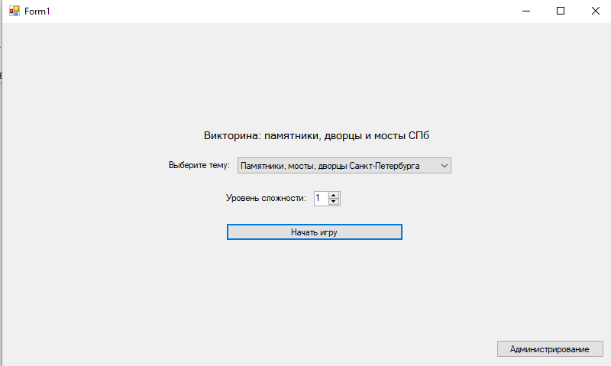
Рисунок 1 – Главное меню
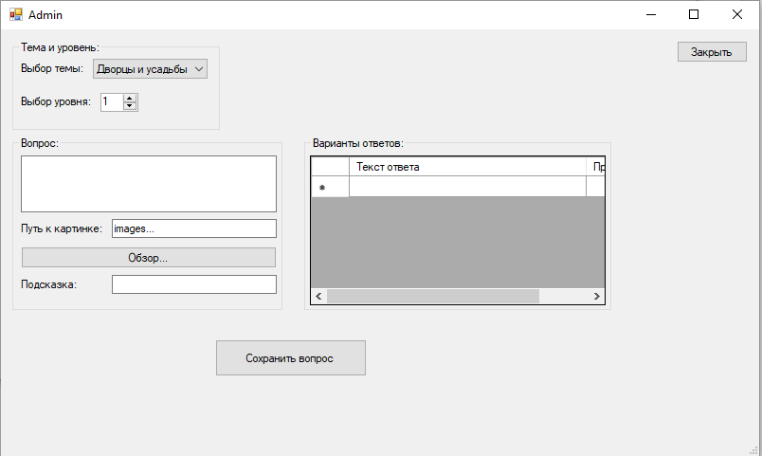
Рисунок 2 – Меню администрирования
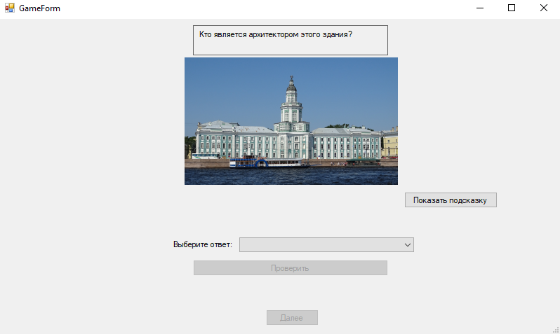
Рисунок 3 – Меню игры
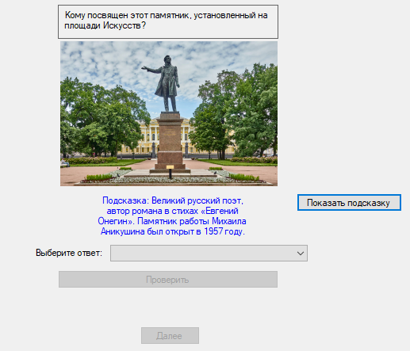
Рисунок 4 – Подсказка
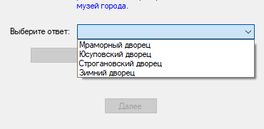
Рисунок 5 – Выбор ответа (каждый раз в рандомном порядке)
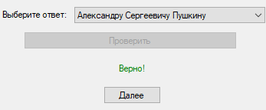
Рисунок 6 – Проверка ответа
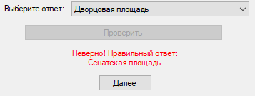
Рисунок 7 – Проверка ответа
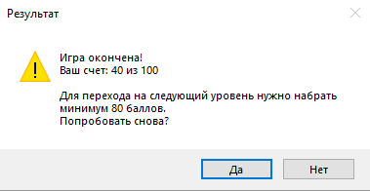
Рисунок 8 – На каждом уровне 2 вопроса, за один правильный ответ дается 50 баллов, за использование подсказки снимается 10 баллов
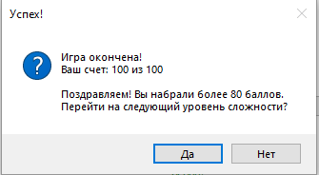
Рисунок 9 – Тест пройден
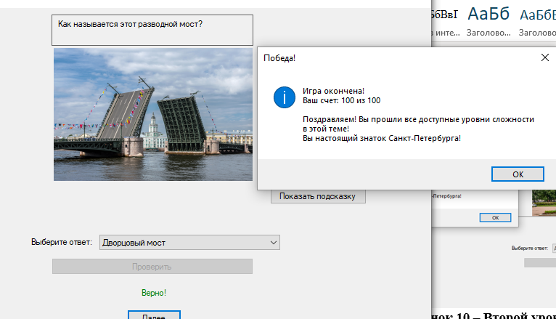
Рисунок 10 – Третий уровень пройден
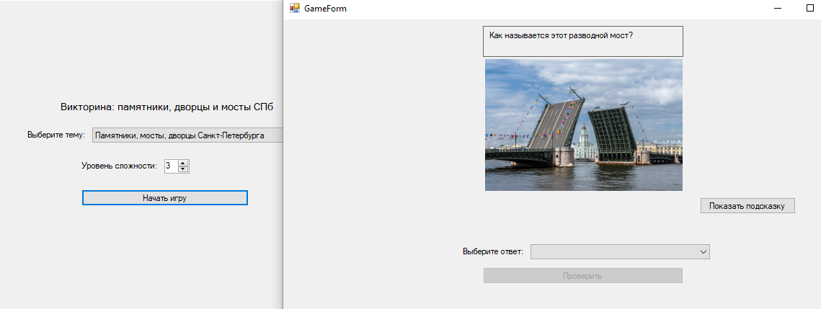
Рисунок 11 – Игру можно начать сразу с третьего уровня

Тема 7: «Векторный редактор»
Цель работы: получить практические навыки разработки иерархии классов сложных проектов, получить опыт применения команд графики и работы с бинарными файлами объектов данных для сохранения и загрузки построенных векторных изображений.

Задание 1 Основные классы проекта
- Разработать базовый класс «Фигура», позволяющий прорисовывать некую фигуру в заданной прямоугольной области, сдвигать фигуру по горизонтали и вертикали на 1 и на 5 пикселов, перемещать фигуру в заданную точку;
- Разработать производные классы фигур по индивидуальному заданию, все фигуры строятся относительно базовой точки (верхнего левого угла прямоугольной области);
- Разработать класс для контура фигуры (основные данные: толщина контура и его цвет);
- Разработать класс для сохранения последних изменений полотна;
- Разработать класс обрамления фигуры при её выделении (прорисовки маркеров по краям прямоугольной области фигуры).
Проект должен быть спроектирован таким образом, чтобы можно было легко наращивать его функционал, добавляя новые фигуры и инструменты, и при этом не пришлось бы заново переписывать весь код или копировать в несколько модулей одинаковые куски кода. Таким образом, надо создать демоверсию векторного редактора, в которой не очень много возможностей, но правильно заложены основы для развития проекта.
Задание 2 Класс формы
- Разработать программный модуль «Векторный редактор», в котором реализованы основные методы прорисовки фигур с заданным размером в определенной точке полотна.
Задание 3 Сервисные функции
Дополнить векторный редактор сервисными функциями:
- выделение фигуры при щелчке мышью по контуру фигуры;
- изменения цвета контура фигуры, цвет выбирает пользователь в палитре;
- изменение толщины контура фигуры;
- отмена/возврат последних нескольких действий;
- копирование, вырезание и вставка фигуры;
- сдвиг выделенной фигуры на 5 пикселов в любом направлении с помощью клавиш клавиатуры со стрелками, и на 1 пиксель с помощью клавиш со стрелками при удерживании клавиши Shift;
- дополнительные функции по вашему индивидуальному заданию.
Весь функционал оформляем в виде меню и панелей инструментов (причем, кнопки на панелях инструментов дублируют основные пункты меню).
Задание 4 Сохранение векторного рисунка
Дополнить векторный редактор функциями сохранения в файл:
- сохранение построенных фигур в бинарный файл специального формата, сохраняются все данные о построенных фигурах с помощью сериализации;
- загрузка данных о фигурах из файла и прорисовка их в соответствующих координатах.
ВАРИАНТЫ:
№ | Набор фигур | Дополнительные функции
3 | Равносторонний треугольник, прямоугольный треугольник, равнобедренный треугольник | Отражение и поворот фигуры

Код Form1.cs

using System;
using System.Collections.Generic;
using System.Drawing;
using System.IO;
using System.Linq;
using System.Runtime.Serialization.Formatters.Binary;
using System.Windows.Forms;
using Тема_7;

namespace Тема_7
{
public partial class Form1 : Form
{
private List<Figure> _figures = new List<Figure>();
private StackMemory _history;
private Figure _selectedFigure = null;
private Point _startDragPoint;
private bool _isDragging = false;
private const int SNAP_SHIFT = 1;
private const int SNAP_NORMAL = 5;

private Figure _clipboardFigure = null;

public Form1()
{
InitializeComponent();

_history = new StackMemory(20);
pnlCanvas = new DoubleBufferedPanel();
pnlCanvas.Dock = DockStyle.Fill;
pnlCanvas.BackColor = Color.White;
this.Controls.Add(pnlCanvas);
pnlCanvas.Paint += PnlCanvas_Paint;
pnlCanvas.MouseDown += PnlCanvas_MouseDown;
pnlCanvas.MouseMove += PnlCanvas_MouseMove;
pnlCanvas.MouseUp += PnlCanvas_MouseUp;

this.KeyPreview = true;
this.KeyDown += Form1_KeyDown;
this.KeyUp += Form1_KeyUp;

_history.Push(_figures);

SetupMenu();
}

#region Отрисовка

private void PnlCanvas_Paint(object sender, PaintEventArgs e)
{
e.Graphics.SmoothingMode = System.Drawing.Drawing2D.SmoothingMode.AntiAlias;

foreach (var fig in _figures)
fig.Draw(e.Graphics);

if (_selectedFigure != null)
{
Rectangle bounds = _selectedFigure.GetBounds();
bounds.Inflate(4, 4);
ControlPaint.DrawFocusRectangle(e.Graphics, bounds);

Brush b = Brushes.White;
Pen p = Pens.Black;
int size = 6;
DrawMarker(e.Graphics, bounds.X, bounds.Y, size, b, p);
DrawMarker(e.Graphics, bounds.Right, bounds.Y, size, b, p);
DrawMarker(e.Graphics, bounds.X, bounds.Bottom, size, b, p);
DrawMarker(e.Graphics, bounds.Right, bounds.Bottom, size, b, p);
}
}

private void DrawMarker(Graphics g, int x, int y, int size, Brush b, Pen p)
{
g.FillRectangle(b, x - size / 2, y - size / 2, size, size);
g.DrawRectangle(p, x - size / 2, y - size / 2, size, size);
}

#endregion

#region Работа мышью (Выделение и Перетаскивание)

private void PnlCanvas_MouseDown(object sender, MouseEventArgs e)
{
if (e.Button == MouseButtons.Left)
{
_selectedFigure = null;
for (int i = _figures.Count - 1; i >= 0; i--)
{
if (_figures[i].GetBounds().Contains(e.Location))
{
_selectedFigure = _figures[i];
_isDragging = true;
_startDragPoint = e.Location;
break;
}
}
pnlCanvas.Invalidate();
}
}

private void PnlCanvas_MouseMove(object sender, MouseEventArgs e)
{
if (_isDragging && _selectedFigure != null)
{
int dx = e.X - _startDragPoint.X;
int dy = e.Y - _startDragPoint.Y;
_selectedFigure.Move(dx, dy);
_startDragPoint = e.Location;
pnlCanvas.Invalidate();
}
}

private void PnlCanvas_MouseUp(object sender, MouseEventArgs e)
{
if (_isDragging)
{
_isDragging = false;
_history.Push(_figures);
}
}

#endregion

#region Клавиатура (Перемещение стрелками)

private bool _isKeyDown = false;

private void Form1_KeyDown(object sender, KeyEventArgs e)
{
if (_selectedFigure == null || _isDragging) return;

if (_isKeyDown && !e.Alt) return;
_isKeyDown = true;

int step = e.Shift ? SNAP_SHIFT : SNAP_NORMAL;
int dx = 0, dy = 0;

if (e.KeyCode == Keys.Left) dx = -step;
if (e.KeyCode == Keys.Right) dx = step;
if (e.KeyCode == Keys.Up) dy = -step;
if (e.KeyCode == Keys.Down) dy = step;

if (dx != 0 || dy != 0)
{
_selectedFigure.Move(dx, dy);
pnlCanvas.Invalidate();
}

if (e.Control && e.KeyCode == Keys.Z) Undo();
if (e.Control && e.KeyCode == Keys.Y) Redo();
if (e.Control && e.KeyCode == Keys.C) Copy();
if (e.Control && e.KeyCode == Keys.X) Cut();
if (e.Control && e.KeyCode == Keys.V) Paste();
if (e.KeyCode == Keys.Delete) DeleteSelected();
}

private void Form1_KeyUp(object sender, KeyEventArgs e)
{
if ((e.KeyCode >= Keys.Left && e.KeyCode <= Keys.Down) && _selectedFigure != null)
{
_isKeyDown = false;
_history.Push(_figures);
}
}

#endregion

#region Сервисные функции (Меню и Команды)

private void SetupMenu()
{
MenuStrip menu = new MenuStrip();

ToolStripMenuItem fileMenu = new ToolStripMenuItem("Файл");
fileMenu.DropDownItems.Add("Сохранить", null, (s, e) => SaveToFile());
fileMenu.DropDownItems.Add("Загрузить", null, (s, e) => LoadFromFile());
fileMenu.DropDownItems.Add(new ToolStripSeparator());
fileMenu.DropDownItems.Add("Выход", null, (s, e) => Close());

ToolStripMenuItem editMenu = new ToolStripMenuItem("Правка");
editMenu.DropDownItems.Add("Отменить (Ctrl+Z)", null, (s, e) => Undo());
editMenu.DropDownItems.Add("Вернуть (Ctrl+Y)", null, (s, e) => Redo());
editMenu.DropDownItems.Add(new ToolStripSeparator());
editMenu.DropDownItems.Add("Копировать", null, (s, e) => Copy());
editMenu.DropDownItems.Add("Вырезать", null, (s, e) => Cut());
editMenu.DropDownItems.Add("Вставить", null, (s, e) => Paste());
editMenu.DropDownItems.Add("Удалить", null, (s, e) => DeleteSelected());

ToolStripMenuItem addMenu = new ToolStripMenuItem("Добавить фигуру");
addMenu.DropDownItems.Add("Равносторонний треугольник", null, (s, e) => AddFigure(new EquilateralTriangle()));
addMenu.DropDownItems.Add("Прямоугольный треугольник", null, (s, e) => AddFigure(new RightTriangle()));
addMenu.DropDownItems.Add("Равнобедренный треугольник", null, (s, e) => AddFigure(new IsoscelesTriangle()));

ToolStripMenuItem transformMenu = new ToolStripMenuItem("Трансформация");
transformMenu.DropDownItems.Add("Повернуть на 90°", null, (s, e) => RotateSelected(90));
transformMenu.DropDownItems.Add("Отразить по горизонтали", null, (s, e) => MirrorSelected(true, false));
transformMenu.DropDownItems.Add("Отразить по вертикали", null, (s, e) => MirrorSelected(false, true));

ToolStripMenuItem colorMenu = new ToolStripMenuItem("Цвет контура");
colorMenu.DropDownItems.Add("Выбрать цвет...", null, (s, e) => ChangeColor());

ToolStripMenuItem widthMenu = new ToolStripMenuItem("Толщина контура");
widthMenu.DropDownItems.Add("Тонкая (1)", null, (s, e) => ChangeWidth(1));
widthMenu.DropDownItems.Add("Средняя (3)", null, (s, e) => ChangeWidth(3));
widthMenu.DropDownItems.Add("Толстая (5)", null, (s, e) => ChangeWidth(5));

menu.Items.AddRange(new ToolStripMenuItem[] { fileMenu, editMenu, addMenu, transformMenu, colorMenu, widthMenu });

this.MainMenuStrip = menu;
this.Controls.Add(menu);
}

private void AddFigure(Figure fig)
{
fig.Location = new Point(pnlCanvas.Width / 2 - 50, pnlCanvas.Height / 2 - 50);
_figures.Add(fig);
_selectedFigure = fig;
_history.Push(_figures);
pnlCanvas.Invalidate();
}

private void DeleteSelected()
{
if (_selectedFigure != null)
{
_figures.Remove(_selectedFigure);
_selectedFigure = null;
_history.Push(_figures);
pnlCanvas.Invalidate();
}
}

private void Undo()
{
_figures = _history.Undo(_figures);
_selectedFigure = null;
pnlCanvas.Invalidate();
}

private void Redo()
{
_figures = _history.Redo(_figures);
_selectedFigure = null;
pnlCanvas.Invalidate();
}

private void Copy()
{
if (_selectedFigure != null)
_clipboardFigure = _selectedFigure.Clone();
}

private void Cut()
{
Copy();
DeleteSelected();
}

private void Paste()
{
if (_clipboardFigure != null)
{
Figure newFig = _clipboardFigure.Clone();
newFig.Move(20, 20);
_figures.Add(newFig);
_selectedFigure = newFig;
_history.Push(_figures);
pnlCanvas.Invalidate();
}
}

private void RotateSelected(float angle)
{
if (_selectedFigure != null)
{
_selectedFigure.RotationAngle += angle;
_history.Push(_figures);
pnlCanvas.Invalidate();
}
}

private void MirrorSelected(bool mirrorX, bool mirrorY)
{
if (_selectedFigure != null)
{
if (mirrorX) _selectedFigure.MirrorX = !_selectedFigure.MirrorX;
if (mirrorY) _selectedFigure.MirrorY = !_selectedFigure.MirrorY;
_history.Push(_figures);
pnlCanvas.Invalidate();
}
}

private void ChangeColor()
{
if (_selectedFigure != null)
{
ColorDialog cd = new ColorDialog();
cd.Color = _selectedFigure.Stroke.Color;
if (cd.ShowDialog() == DialogResult.OK)
{
_selectedFigure.Stroke.Color = cd.Color;
_history.Push(_figures);
pnlCanvas.Invalidate();
}
}
}

private void ChangeWidth(float width)
{
if (_selectedFigure != null)
{
_selectedFigure.Stroke.Width = width;
_history.Push(_figures);
pnlCanvas.Invalidate();
}
}

#endregion

#region Сохранение и Загрузка (Бинарная сериализация)

private void SaveToFile()
{
SaveFileDialog sfd = new SaveFileDialog();
sfd.Filter = "Binary Files|*.bin";
sfd.Title = "Сохранить векторный рисунок";

if (sfd.ShowDialog() == DialogResult.OK)
{
try
{
var formatter = new BinaryFormatter();
using (FileStream fs = new FileStream(sfd.FileName, FileMode.Create))
{
formatter.Serialize(fs, _figures);
}
MessageBox.Show("Файл успешно сохранен!", "Инфо", MessageBoxButtons.OK, MessageBoxIcon.Information);
}
catch (Exception ex)
{
MessageBox.Show("Ошибка сохранения: " + ex.Message, "Ошибка", MessageBoxButtons.OK, MessageBoxIcon.Error);
}
}
}

private void LoadFromFile()
{
OpenFileDialog ofd = new OpenFileDialog();
ofd.Filter = "Binary Files|*.bin";
ofd.Title = "Загрузить векторный рисунок";

if (ofd.ShowDialog() == DialogResult.OK)
{
try
{
var formatter = new BinaryFormatter();
using (FileStream fs = new FileStream(ofd.FileName, FileMode.Open))
{
_figures = (List<Figure>)formatter.Deserialize(fs);
_selectedFigure = null;
_history.Push(_figures);
pnlCanvas.Invalidate();
}
MessageBox.Show("Файл успешно загружен!", "Инфо", MessageBoxButtons.OK, MessageBoxIcon.Information);
}
catch (Exception ex)
{
MessageBox.Show("Ошибка загрузки: " + ex.Message, "Ошибка", MessageBoxButtons.OK, MessageBoxIcon.Error);
}
}
}

#endregion
}
}
Код Stroke.cs

using System;
using System.Drawing;
using System.Drawing.Drawing2D;

[Serializable]
public class Stroke
{
public Color Color { get; set; }
public float Width { get; set; }
public DashStyle DashStyle { get; set; }

public Stroke()
{
Color = Color.Black;
Width = 2f;
DashStyle = DashStyle.Solid;
}

/// <summary>
/// Создает объект Pen на основе текущих свойств
/// </summary>
public Pen CreatePen()
{
Pen p = new Pen(Color, Width);
p.DashStyle = DashStyle;
return p;
}
}
Код Figure.cs

using System;
using System.Drawing;
using System.Drawing.Drawing2D;

[Serializable]
public abstract class Figure
{
public Point Location { get; set; }
public Stroke Stroke { get; set; }

public float RotationAngle { get; set; } = 0f;
public bool MirrorX { get; set; } = false;
public bool MirrorY { get; set; } = false;

protected Figure()
{
Stroke = new Stroke();
Location = new Point(0, 0);
}

/// <summary>
/// Основной метод отрисовки с учетом трансформаций
/// </summary>
public virtual void Draw(Graphics g)
{
GraphicsState state = g.Save();

Rectangle bounds = GetBounds();
PointF center = new PointF(bounds.X + bounds.Width / 2f, bounds.Y + bounds.Height / 2f);

g.TranslateTransform(center.X, center.Y);

if (MirrorX) g.ScaleTransform(-1, 1);
if (MirrorY) g.ScaleTransform(1, -1);

g.RotateTransform(RotationAngle);

g.TranslateTransform(-center.X, -center.Y);

DrawCore(g);

g.Restore(state);
}

/// <summary>
/// Абстрактный метод конкретной отрисовки (без трансформаций)
/// </summary>
protected abstract void DrawCore(Graphics g);

/// <summary>
/// Возвращает ограничивающий прямоугольник фигуры (до трансформаций)
/// </summary>
public abstract Rectangle GetBounds();

/// <summary>
/// Клонирование фигуры (глубокое копирование)
/// </summary>
public abstract Figure Clone();

/// <summary>
/// Перемещение фигуры
/// </summary>
public void Move(int dx, int dy)
{
Location = new Point(Location.X + dx, Location.Y + dy);
}

/// <summary>
/// Перемещение в абсолютную точку
/// </summary>
public void MoveTo(Point newLocation)
{
Location = newLocation;
}
}
Код StackMemory.cs
using System;
using System.Collections.Generic;
using System.IO;
using System.Runtime.Serialization.Formatters.Binary;

[Serializable]
public class StackMemory
{
private readonly int _stackDepth;
private readonly List<byte[]> _list = new List<byte[]>();
private int _currentIndex = -1;

public StackMemory(int depth)
{
_stackDepth = depth;
if (depth < 1) _stackDepth = 1;
}

/// <summary>
/// Сохранить текущее состояние списка фигур в стек
/// </summary>
public void Push(List<Figure> figures)
{
if (_currentIndex < _list.Count - 1)
_list.RemoveRange(_currentIndex + 1, _list.Count - _currentIndex - 1);

if (_list.Count >= _stackDepth)
_list.RemoveAt(0);
else
_currentIndex++;

using (var ms = new MemoryStream())
{
var formatter = new BinaryFormatter();
try
{
formatter.Serialize(ms, figures);
_list.Add(ms.ToArray());
}
catch (Exception)
{
_currentIndex--;
}
}
}

/// <summary>
/// Отменить действие (Undo)
/// </summary>
public List<Figure> Undo(List<Figure> currentFigures)
{
if (_currentIndex > 0)
{
_currentIndex--;
return Deserialize(_list[_currentIndex]);
}
return currentFigures;
}

/// <summary>
/// Вернуть действие (Redo)
/// </summary>
public List<Figure> Redo(List<Figure> currentFigures)
{
if (_currentIndex < _list.Count - 1)
{
_currentIndex++;
return Deserialize(_list[_currentIndex]);
}
return currentFigures;
}

private List<Figure> Deserialize(byte[] data)
{
using (var ms = new MemoryStream(data))
{
var formatter = new BinaryFormatter();
return (List<Figure>)formatter.Deserialize(ms);
}
}

public void Clear()
{
_list.Clear();
_currentIndex = -1;
}
}
Код IsosclessTriangle.cs
using System;
using System.Drawing;

[Serializable]
public class IsoscelesTriangle : Figure
{
public int Base { get; set; }
public int Height { get; set; }

public IsoscelesTriangle() : base() { Base = 100; Height = 80; }

protected override void DrawCore(Graphics g)
{
using (Pen pen = Stroke.CreatePen())
{
Point p1 = new Point(Location.X + Base / 2, Location.Y); // Вершина
Point p2 = new Point(Location.X, Location.Y + Height); // Лево низ
Point p3 = new Point(Location.X + Base, Location.Y + Height); // Право низ

g.DrawPolygon(pen, new Point[] { p1, p2, p3 });
}
}

public override Rectangle GetBounds()
{
return new Rectangle(Location.X, Location.Y, Base, Height);
}

public override Figure Clone()
{
return new IsoscelesTriangle
{
Location = this.Location,
Base = this.Base,
Height = this.Height,
Stroke = new Stroke { Color = this.Stroke.Color, Width = this.Stroke.Width, DashStyle = this.Stroke.DashStyle },
RotationAngle = this.RotationAngle,
MirrorX = this.MirrorX,
MirrorY = this.MirrorY
};
}
}

Код RightTriangle.cs
using System;
using System.Drawing;

[Serializable]
public class RightTriangle : Figure
{
public int Width { get; set; }
public int Height { get; set; }

public RightTriangle() : base() { Width = 100; Height = 100; }

protected override void DrawCore(Graphics g)
{
using (Pen pen = Stroke.CreatePen())
{
Point p1 = new Point(Location.X, Location.Y);
Point p2 = new Point(Location.X + Width, Location.Y);
Point p3 = new Point(Location.X, Location.Y + Height);

g.DrawPolygon(pen, new Point[] { p1, p2, p3 });
}
}

public override Rectangle GetBounds()
{
return new Rectangle(Location.X, Location.Y, Width, Height);
}

public override Figure Clone()
{
return new RightTriangle
{
Location = this.Location,
Width = this.Width,
Height = this.Height,
Stroke = new Stroke { Color = this.Stroke.Color, Width = this.Stroke.Width, DashStyle = this.Stroke.DashStyle },
RotationAngle = this.RotationAngle,
MirrorX = this.MirrorX,
MirrorY = this.MirrorY
};
}
}
Код EquilateralTriangle.cs
using System;
using System.Drawing;

[Serializable]
public class EquilateralTriangle : Figure
{
public int Side { get; set; }

public EquilateralTriangle() : base() { Side = 100; }

protected override void DrawCore(Graphics g)
{
using (Pen pen = Stroke.CreatePen())
{
float h = (float)(Side * Math.Sqrt(3) / 2);
Point p1 = new Point(Location.X + Side / 2, Location.Y); // Верх
Point p2 = new Point(Location.X, Location.Y + (int)h); // Лево низ
Point p3 = new Point(Location.X + Side, Location.Y + (int)h); // Право низ

g.DrawPolygon(pen, new Point[] { p1, p2, p3 });
}
}

public override Rectangle GetBounds()
{
float h = (float)(Side * Math.Sqrt(3) / 2);
return new Rectangle(Location.X, Location.Y, Side, (int)h);
}

public override Figure Clone()
{
return new EquilateralTriangle
{
Location = this.Location,
Side = this.Side,
Stroke = new Stroke { Color = this.Stroke.Color, Width = this.Stroke.Width, DashStyle = this.Stroke.DashStyle },
RotationAngle = this.RotationAngle,
MirrorX = this.MirrorX,
MirrorY = this.MirrorY
};
}
}
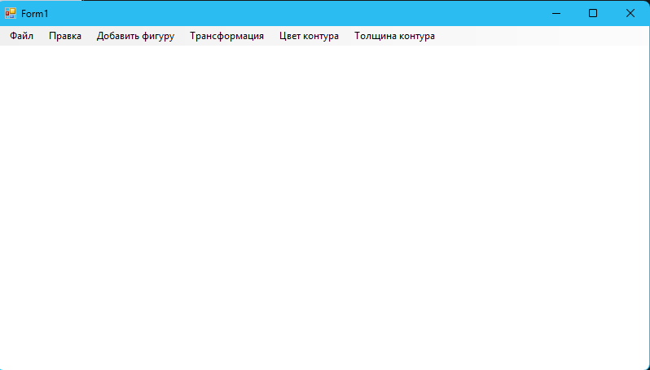
Рисунок 1 – Главное меню
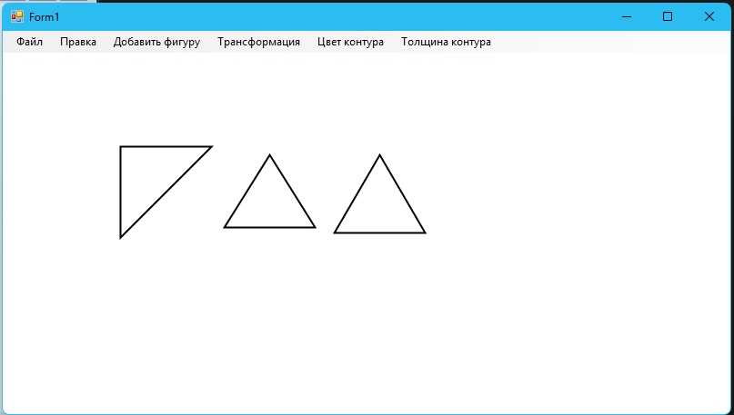
Рисунок 2 – Прямоугольный, равнобедренный и равносторонний треугольники
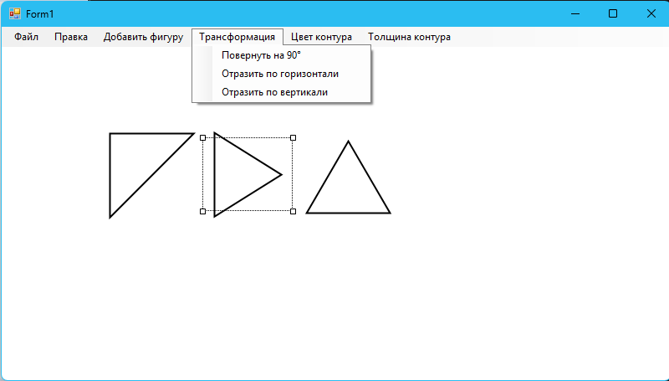
Рисунок 3 – Поворот на 90 градусов
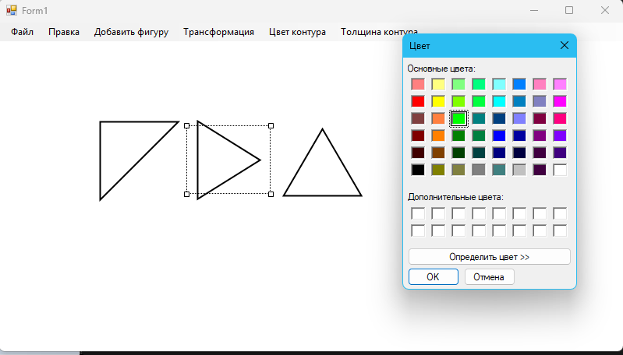
Рисунок 4 – Смена цвета
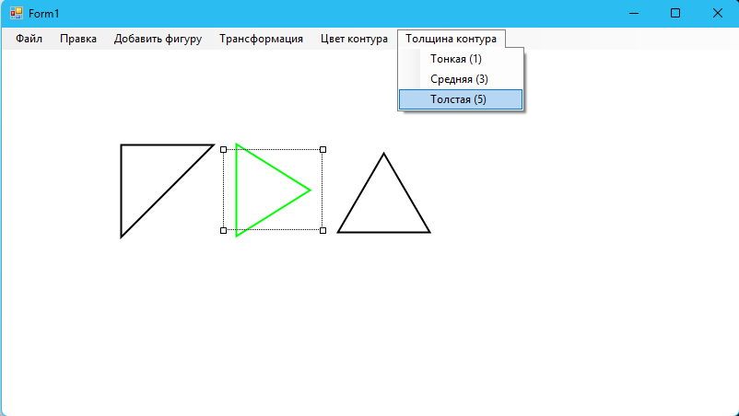
Рисунок 5 – Выбор толщины
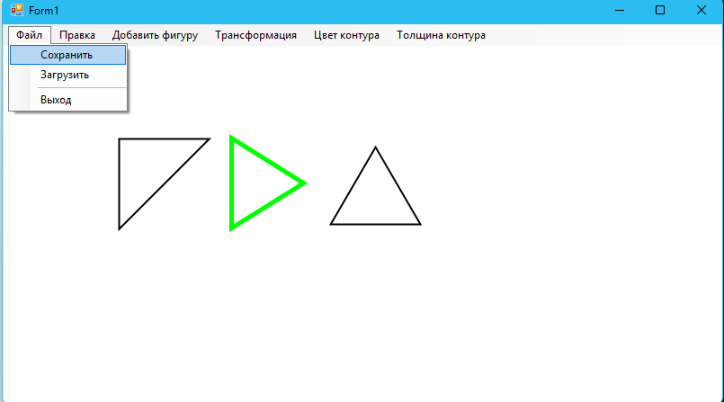
Рисунок 6 – Сохранение рисунка triangles.bin
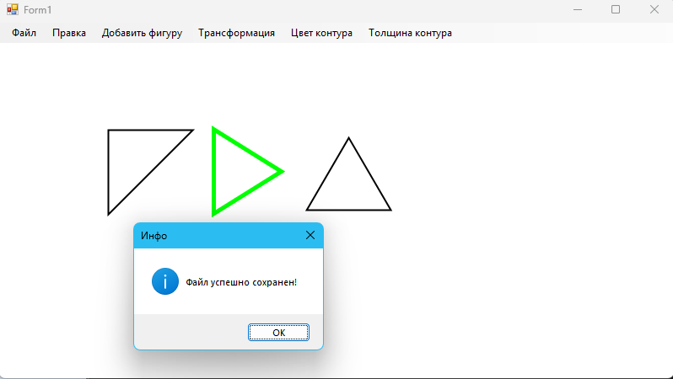
Рисунок 7 – Файл успешно сохранен
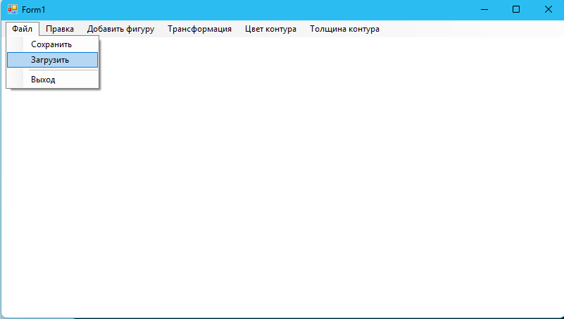
Рисунок 8 – Загружаем файл
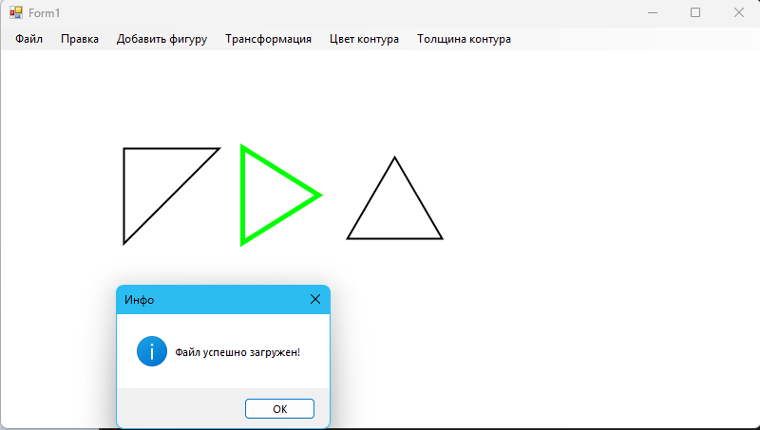
Рисунок 9 – Файл успешно загружен

Тема 8: «Разработка игры с элементами графики»
Задание 1:
Разработать игру с графическим интерфейсом. Проект должен включать меню с пунктами Файл (если он требуется), Настройки и Справка.

Задание 2:
Добавьте в проект настройку параметров игры: времени сеанса игры или уровня сложности игры, цветов некоторых элементов игры, выбора персонажа и др.
Добавьте в проект возможность авторизации (ввода логина) и сохранения результатов игры в двоичный файл. Просмотр предыдущих результатов игры конкретного игрока организуйте при выборе одного из пунктов меню.

Вариант 3.
Игра «Тараканьи бега».
На форме располагаются четыре дорожки, по которым будут бежать тараканы. Пользователь может сделать ставку на любого таракана. По сигналу (нажатию на кнопку) начинается забег. Тараканы движутся вперед, меняя скорость движения случайным образом. Если таракан остановился, его можно «подтолкнуть» (заставить двигаться) с помощью щелчка мыши. Выигрывает забег таракан, первым достигший финиша.
Программа демонстрирует работу с графикой.

Form1.cs

using System;
using System.Collections.Generic;
using System.Drawing;
using System.IO;
using System.Windows.Forms;
using Тема_8;

namespace Тема_8
{
public partial class Form1 : Form
{
private List<Cockroach> cockroaches;
private Timer gameTimer;
private Player currentPlayer;
private Dictionary<string, Player> allPlayers;

private int finishLineX;
private bool isRaceRunning = false;
private int currentBet = 0;
private int selectedCockroachIndex = -1;

private readonly string[] cockroachImages = new string[4];

public Form1(Player player, Dictionary<string, Player> players)
{
InitializeComponent();
currentPlayer = player;
allPlayers = players;

string basePath = Path.Combine(AppDomain.CurrentDomain.BaseDirectory, "images");
cockroachImages[0] = Path.Combine(basePath, "cockroach_red.png");
cockroachImages[1] = Path.Combine(basePath, "cockroach_green.png");
cockroachImages[2] = Path.Combine(basePath, "cockroach_blue.png");
cockroachImages[3] = Path.Combine(basePath, "cockroach_orange.png");

SetupGame();
UpdateBalanceLabel();

gameTimer = new Timer();
gameTimer.Interval = 30;
gameTimer.Tick += GameTimer_Tick;
}

private void SetupGame()
{
cockroaches = new List<Cockroach>();
int laneHeight = gamePanel.ClientSize.Height / 4;

Color[] colors = { Color.Red, Color.Green, Color.Blue, Color.Orange };

for (int i = 0; i < 4; i++)
{
float y = i * laneHeight + (laneHeight - 40) / 2;

var cr = new Cockroach(i, colors[i], y);

if (File.Exists(cockroachImages[i]))
{
cr.ImagePath = cockroachImages[i];
cr.LoadImage();
}
else
{
cr.ImagePath = "";
}

cockroaches.Add(cr);
}

finishLineX = gamePanel.ClientSize.Width - 60;
isRaceRunning = false;
btnStart.Enabled = true;
cmbCockroach.Enabled = true;
numBet.Enabled = true;

cmbCockroach.Items.Clear();
for (int i = 0; i < 4; i++) cmbCockroach.Items.Add($"Таракан #{i + 1}");
cmbCockroach.SelectedIndex = 0;

gamePanel.Invalidate();
}

private void UpdateBalanceLabel()
{
lblBalance.Text = $"Игрок: {currentPlayer.Login} | Баланс: {currentPlayer.Balance}$";
}

private void gamePanel_Paint(object sender, PaintEventArgs e)
{
Graphics g = e.Graphics;
g.SmoothingMode = System.Drawing.Drawing2D.SmoothingMode.AntiAlias;

int laneHeight = gamePanel.ClientSize.Height / 4;

for (int i = 0; i < 4; i++)
{
int y = i * laneHeight;
Color laneColor = (i % 2 == 0) ? Color.FromArgb(240, 255, 240) : Color.FromArgb(230, 255, 230);
using (Brush b = new SolidBrush(laneColor))
{
g.FillRectangle(b, 0, y, gamePanel.ClientSize.Width, laneHeight);
}
g.DrawLine(Pens.Gray, 0, y, gamePanel.ClientSize.Width, y);
}
g.DrawLine(Pens.Gray, 0, gamePanel.ClientSize.Height - 1, gamePanel.ClientSize.Width, gamePanel.ClientSize.Height - 1);

finishLineX = gamePanel.ClientSize.Width - 60;
int checkSize = 10;
for (int y = 0; y < gamePanel.ClientSize.Height; y += checkSize)
{
for (int x = 0; x < checkSize; x++)
{
bool isBlack = ((x / checkSize) + (y / checkSize)) % 2 == 0;
using (Brush b = new SolidBrush(isBlack ? Color.Black : Color.White))
{
g.FillRectangle(b, finishLineX + x, y, 1, checkSize);
}
}
}
g.DrawLine(Pens.Black, finishLineX, 0, finishLineX, gamePanel.ClientSize.Height);
g.DrawString("ФИНИШ", new Font("Arial", 10, FontStyle.Bold), Brushes.Black, finishLineX + 5, 5);

foreach (var cr in cockroaches)
{
cr.Draw(g);
}
}

private void btnStart_Click(object sender, EventArgs e)
{
if (cmbCockroach.SelectedIndex == -1) return;

currentBet = (int)numBet.Value;
if (currentBet > currentPlayer.Balance)
{
MessageBox.Show("Недостаточно средств!", "Ошибка", MessageBoxButtons.OK, MessageBoxIcon.Warning);
return;
}

bool imagesMissing = false;
foreach (var cr in cockroaches)
{
if (string.IsNullOrEmpty(cr.ImagePath) || !File.Exists(cr.ImagePath))
imagesMissing = true;
}
if (imagesMissing)
{
DialogResult res = MessageBox.Show(
"Файлы изображений тараканов не найдены в папке 'images'.\n" +
"Игра будет использовать графические примитивы (овалы).\n" +
"Хотите продолжить?",
"Внимание",
MessageBoxButtons.YesNo,
MessageBoxIcon.Warning);

if (res == DialogResult.No) return;
}

selectedCockroachIndex = cmbCockroach.SelectedIndex;

currentPlayer.Balance -= currentBet;
UpdateBalanceLabel();

foreach (var cr in cockroaches)
{
cr.X = 10;
cr.HasFinished = false;
cr.IsMoving = true;
cr.Speed = 0;
if (!string.IsNullOrEmpty(cr.ImagePath) && File.Exists(cr.ImagePath))
cr.LoadImage();
}

isRaceRunning = true;
btnStart.Enabled = false;
cmbCockroach.Enabled = false;
numBet.Enabled = false;
lblStatus.Text = "Гонка началась!";

gameTimer.Start();
}

private void GameTimer_Tick(object sender, EventArgs e)
{
if (!isRaceRunning) return;

int winnerIndex = -1;

foreach (var cr in cockroaches)
{
if (!cr.HasFinished)
{
cr.Move(finishLineX);
if (cr.HasFinished && winnerIndex == -1)
{
winnerIndex = cr.Lane;
foreach (var other in cockroaches)
{
other.IsMoving = false;
other.Speed = 0;
}
break;
}
}
}

gamePanel.Invalidate();

if (winnerIndex != -1)
{
gameTimer.Stop();
FinishRace(winnerIndex);
}
}

private void FinishRace(int winnerIndex)
{
isRaceRunning = false;
string message = "";
int profit = 0;

if (winnerIndex == selectedCockroachIndex)
{
int winAmount = currentBet * 3;
currentPlayer.Balance += winAmount;
profit = winAmount - currentBet;
message = $"Победа! Выиграл Таракан #{winnerIndex + 1}.\nВаш выигрыш: {winAmount}$";
}
else
{
profit = -currentBet;
message = $"Проигрыш! Выиграл Таракан #{winnerIndex + 1}.\nВы потеряли {currentBet}$";
}

var result = new GameResult
{
Date = DateTime.Now,
Bet = currentBet,
SelectedCockroach = selectedCockroachIndex,
Winner = winnerIndex,
Profit = profit
};
currentPlayer.History.Add(result);

DataManager.SavePlayers(allPlayers);

UpdateBalanceLabel();
MessageBox.Show(message, "Результат забега");

btnStart.Enabled = true;
cmbCockroach.Enabled = true;
numBet.Enabled = true;
lblStatus.Text = "";
}

private void gamePanel_MouseClick(object sender, MouseEventArgs e)
{
if (!isRaceRunning) return;

Point clickPoint = e.Location;
bool pushed = false;

foreach (var cr in cockroaches)
{
if (cr.HitTest(clickPoint) && !cr.HasFinished)
{
cr.Push();
pushed = true;
}
}

if (pushed) gamePanel.Invalidate();
}

private void exitToolStripMenuItem_Click(object sender, EventArgs e) => Close();

private void settingsToolStripMenuItem_Click(object sender, EventArgs e)
{
using (SettingsForm settings = new SettingsForm())
{
settings.ShowDialog();
}
}

private void historyToolStripMenuItem_Click(object sender, EventArgs e)
{
HistoryForm historyForm = new HistoryForm(currentPlayer);
historyForm.Show();
}

private void helpToolStripMenuItem_Click(object sender, EventArgs e)
{
MessageBox.Show("Правила:\n1. Выберите таракана и сделайте ставку.\n2. Нажмите Старт.\n3. Если таракан застрял, кликните по нему мышкой!\n4. Победа приносит x3 от ставки.");
}
}
}

GameSettings.cs

using System.Drawing;

namespace Тема_8
{
public static class GameSettings
{
public static Color[] CockroachColors { get; set; } = { Color.Red, Color.Green, Color.Blue, Color.Orange };
public static int GameSpeedMultiplier { get; set; } = 2;
}
}

Cockroach.cs

using System;
using System.Drawing;
using System.IO;
using System.Windows.Forms;

[Serializable]
public class Cockroach
{
public int Lane { get; set; }
public float X { get; set; }
public float Y { get; set; }
public Color Color { get; set; }
public float Speed { get; set; }
public bool IsMoving { get; set; }
public bool HasFinished { get; set; }
public int Width = 100;
public int Height = 40;
[NonSerialized]
private Image spriteImage;
public string ImagePath { get; set; } = "images/cockroach.png";
private static readonly Random globalRandom = new Random();

public Cockroach(int lane, Color color, float startY)
{
Lane = lane;
Color = color;
Y = startY;
X = 10;
Speed = 0;
IsMoving = false;
HasFinished = false;
LoadImage();
}

public void LoadImage()
{
try
{
string fullPath = Path.Combine(AppDomain.CurrentDomain.BaseDirectory, ImagePath);
if (File.Exists(fullPath))
{
if (spriteImage != null) spriteImage.Dispose();
spriteImage = Image.FromFile(fullPath);
}
else
{
spriteImage = null;
}
}
catch (Exception)
{
spriteImage = null;
}
}

public void Move(int finishLineX)
{
if (HasFinished || !IsMoving) return;
if (globalRandom.Next(100) < 10)
{
Speed = globalRandom.Next(1, 6);
}
if (globalRandom.Next(100) < 2)
{
Speed = 0;
}

X += Speed;

if (X >= finishLineX)
{
X = finishLineX;
HasFinished = true;
IsMoving = false;
}
}

public void Push()
{
if (!HasFinished)
{
X += 15;
Speed = 5;
IsMoving = true;
}
}

public void Draw(Graphics g)
{
if (spriteImage != null)
{
g.DrawImage(spriteImage, (int)X, (int)Y, Width, Height);
}
else
{
using (Brush bodyBrush = new SolidBrush(Color.Brown))
{
g.FillEllipse(bodyBrush, X, Y, Width, Height);
}
g.DrawString("?", new Font("Arial", 10), Brushes.White, X + Width / 2 - 5, Y + Height / 2 - 5);
}
g.DrawString((Lane + 1).ToString(), new Font("Arial", 9, FontStyle.Bold), Brushes.Black, X + 2, Y + 2);
}

public bool HitTest(PointF point)
{
RectangleF rect = new RectangleF(X, Y, Width, Height);
rect.Inflate(5, 5);
return rect.Contains(point);
}
}

HistoryForm.cs

using System;
using System.Drawing;
using System.Linq;
using System.Windows.Forms;

namespace Тема_8
{
public partial class HistoryForm : Form
{
public HistoryForm(Player player)
{
InitializeComponent();
lblTitle.Text = $"История игр: {player.Login}";
lblTotal.Text = $"Всего игр: {player.History.Count}";

dgvHistory.AutoGenerateColumns = false;
dgvHistory.Columns.Clear();

dgvHistory.Columns.Add(new DataGridViewTextBoxColumn { DataPropertyName = "Date", HeaderText = "Дата", Width = 120 });
dgvHistory.Columns.Add(new DataGridViewTextBoxColumn { DataPropertyName = "Bet", HeaderText = "Ставка ($)", Width = 80 });
dgvHistory.Columns.Add(new DataGridViewTextBoxColumn { HeaderText = "Выбор", Width = 100 });
dgvHistory.Columns.Add(new DataGridViewTextBoxColumn { HeaderText = "Победитель", Width = 100 });
dgvHistory.Columns.Add(new DataGridViewTextBoxColumn
{
Name = "Profit",
DataPropertyName = "Profit",
HeaderText = "Результат ($)",
Width = 100
});
var reportData = player.History.Select(h => new
{
Date = h.Date.ToString("dd.MM.yyyy HH:mm"),
h.Bet,
Choice = $"Таракан #{h.SelectedCockroach + 1}",
Winner = $"Таракан #{h.Winner + 1}",
Profit = h.Profit
}).ToList();

dgvHistory.DataSource = reportData;

foreach (DataGridViewRow row in dgvHistory.Rows)
{
if (row.Cells["Profit"].Value != null)
{
int profit = Convert.ToInt32(row.Cells["Profit"].Value);
if (profit > 0)
row.Cells["Profit"].Style.ForeColor = Color.Green;
else if (profit < 0)
row.Cells["Profit"].Style.ForeColor = Color.Red;
}
}
}

private void btnClose_Click(object sender, EventArgs e)
{
this.Close();
}
}
}

SettingsForm.cs

using System;
using System.Drawing;
using System.Drawing.Printing;
using System.Windows.Forms;

namespace Тема_8
{
public partial class SettingsForm : Form
{
private Color[] tempColors;

public SettingsForm()
{
InitializeComponent();

tempColors = new Color[GameSettings.CockroachColors.Length];
Array.Copy(GameSettings.CockroachColors, tempColors, GameSettings.CockroachColors.Length);

trbSpeed.Value = GameSettings.GameSpeedMultiplier;
lblSpeedValue.Text = $"Текущая скорость: x{trbSpeed.Value}";
}

private void trbSpeed_Scroll(object sender, EventArgs e)
{
lblSpeedValue.Text = $"Текущая скорость: x{trbSpeed.Value}";
}

private void btnSave_Click(object sender, EventArgs e)
{
Array.Copy(tempColors, GameSettings.CockroachColors, tempColors.Length);
GameSettings.GameSpeedMultiplier = trbSpeed.Value;

MessageBox.Show("Настройки сохранены!\nОни применятся к следующему забегу.", "Успех", MessageBoxButtons.OK, MessageBoxIcon.Information);
this.DialogResult = DialogResult.OK;
this.Close();
}

private void btnCancel_Click(object sender, EventArgs e)
{
this.DialogResult = DialogResult.Cancel;
this.Close();
}

}
}

LoginForm.cs

using System;
using System.Collections.Generic;
using System.Windows.Forms;

namespace Тема_8
{
public partial class LoginForm : Form
{
private Dictionary<string, Player> allPlayers;

public LoginForm()
{
InitializeComponent();
allPlayers = DataManager.LoadPlayers();

txtLogin.Focus();
}

private void btnEnter_Click(object sender, EventArgs e)
{
string login = txtLogin.Text.Trim();

if (string.IsNullOrEmpty(login))
{
MessageBox.Show("Пожалуйста, введите имя игрока!", "Ошибка", MessageBoxButtons.OK, MessageBoxIcon.Warning);
return;
}

Player currentPlayer;

if (allPlayers.ContainsKey(login))
{
currentPlayer = allPlayers[login];
MessageBox.Show($"С возвращением, {currentPlayer.Login}! Ваш баланс: {currentPlayer.Balance}$", "Успех");
}
else
{
currentPlayer = new Player(login);
allPlayers.Add(login, currentPlayer);
MessageBox.Show($"Добро пожаловать, {currentPlayer.Login}! Вам начислено 1000$ стартового капитала.", "Новый игрок");

DataManager.SavePlayers(allPlayers);
}

Form1 gameForm = new Form1(currentPlayer, allPlayers);

gameForm.FormClosed += (s, args) =>
{
DataManager.SavePlayers(allPlayers);
this.Close();
};

gameForm.Show();
this.Hide();
}

private void btnExit_Click(object sender, EventArgs e)
{
Application.Exit();
}

private void txtLogin_TextChanged(object sender, EventArgs e)
{
btnEnter.Enabled = !string.IsNullOrWhiteSpace(txtLogin.Text);
}
}
}

DoubleBufferedPanel.cs

using System.Windows.Forms;

public class DoubleBufferedPanel : Panel
{
public DoubleBufferedPanel()
{
this.DoubleBuffered = true;

this.SetStyle(ControlStyles.AllPaintingInWmPaint |
ControlStyles.UserPaint |
ControlStyles.OptimizedDoubleBuffer, true);
this.UpdateStyles();
}
}

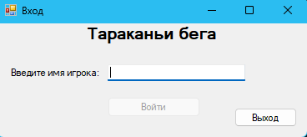
Рисунок 1 – Форма входа
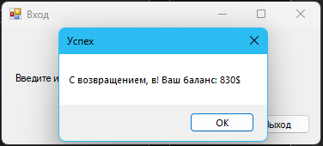
Рисунок 2 – Вход
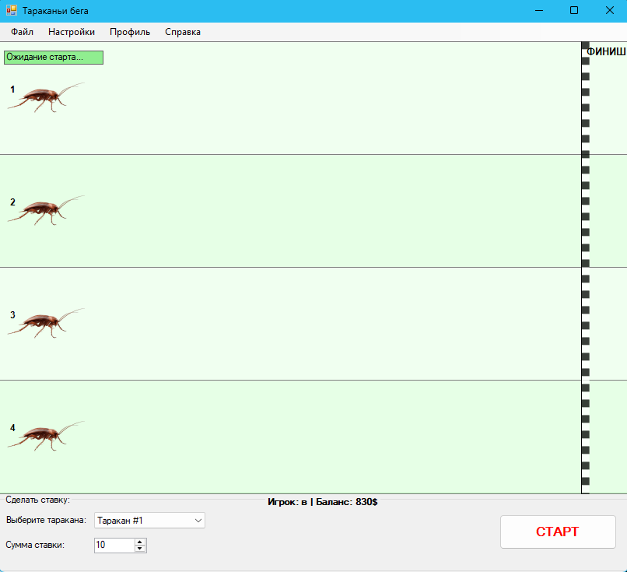
Рисунок 3 – Форма игры
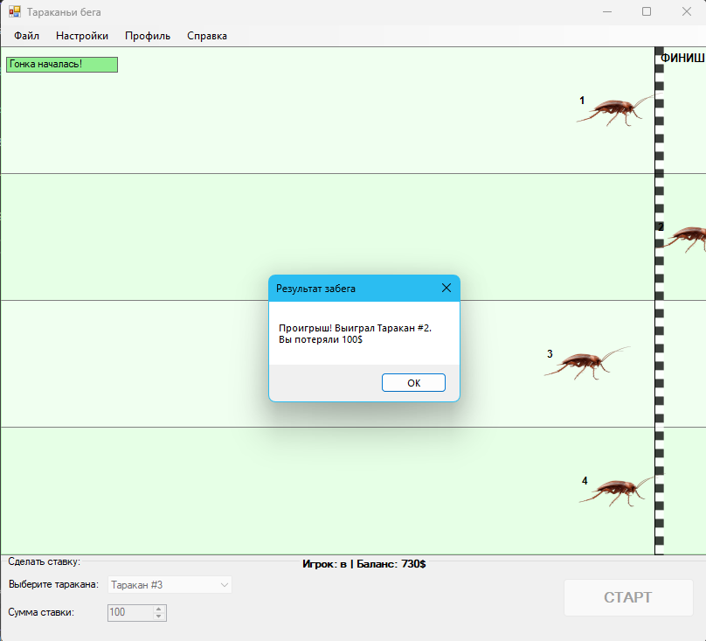
Рисунок 4 – Результат игры
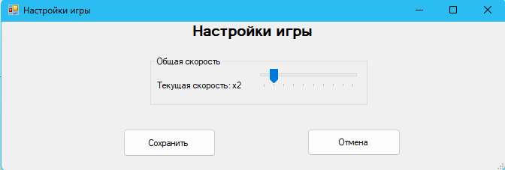
Рисунок 5 – Форма настроек
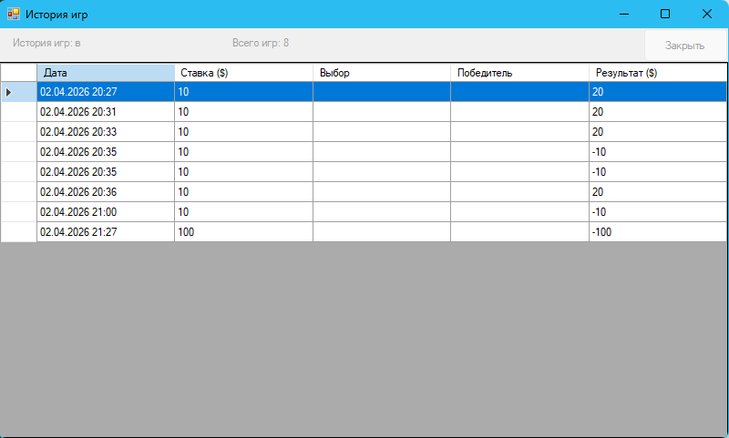
Рисунок 6 – Форма истории игр
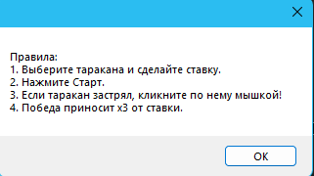
Рисунок 7 – Форма о программе

ЗАКЛЮЧЕНИЕ
В результате учебной практики мной были получены практические навыки разработки с помощью сред разработки Visual Studio 2022 для изучения языка программирования C#, а также его платформы .NET вместе со системой управления
Благодаря получению практических навыков работы с языком программирования C#, мной была изучена библиотека WinForms предназначенная для создания графических приложений для операционной системы Windows. Там же были изучены способы работы с графикой, созданию отдельных векторных редакторов и игр. Самым важным аспектом разработки данных приложений послужили навыки разработки отдельных модулей для программного обеспечения, вместе с тестированием программного обеспечения с целью обеспечения качества поставляемого продукта.
Поставленные в начале учебной практики цели были успешно выполнены. Задания, предоставленные для достижения необходимых задач, были решены.

АТТЕСТАЦИОННЫЙ ЛИСТ
ПО УЧЕБНОЙ ПРАКТИКЕ

по профессиональному модулю ПМ.01 «Разработка программных модулей программного обеспечения для компьютерных систем»
УП.01.01 «Разработка программных модулей»
(код и наименование)

Специальность 09.02.07 «Информационные системы и программирование»
(код и наименование специальности)

Студент III курса 23290907/1094 группы
Скоков Артемий Алексеевич
(Фамилия, имя, отчество)
Место прохождения практики ФГАОУ ВО «СПбПУ» Институт среднего профессионального образования, пр. Энгельса, 23, СПб, 194156
(наименование и адрес организации)

Период прохождения практики

с «9» марта 2026 г. по «5» апреля 2026 г.

Виды и качество выполнения работ

Виды выполненных работ обучающимся  во время практики | Объем работ, час. | Качество выполнения работ (оценка по пятибальной системе)
Тема 1. Разработка спецификаций отдельных компонент | 12
Тема 2. Конструирование пользовательского интерфейса | 18
Тема 3. Проектирование и разработка модулей программного обеспечения | 60
Тема 4. Модульное тестирование | 12
Тема 5. Документирование программных продуктов | 6

Характеристика учебной/профессиональной деятельности обучающегося во время производственной практики (по профилю специальности):
Общие и профессиональные компетенции, предусмотренные программой практики, освоены/не освоены.
^{(нужное подчеркнуть)}
Итоговая оценка по практике ___________

Руководитель практики Васильев С.Ю. ____________________
(Ф.И.О.) (подпись)
Дата «5» апреля 2026 г.

